

Escola Superior de Enxeñaría Informática

Memoria del Trabajo de Fin de Grado que presenta

D. Marcelo Antonio Veliz Ossandon

para la obtención del Título de Graduado en Ingeniería Informática

Desarrollo de una Aplicación de Equivalencias Farmacéuticas Internacional

 | Julio, 2026  Trabajo de Fin de Grado N.º: EI 25/26-123  Tutora: Eva María Lorenzo Iglesias  Cotutor: Pedro Celard Pérez  Área de conocimiento: Lenguajes y Sistemas Informáticos  Departamento: Informática

A mis padres, mi única constante entre tantas variables;
y a quienes nunca dudaron de mí.

Agradecimientos
A mi tutora, Eva María Lorenzo Iglesias, y a mi cotutor, Pedro Celard Pérez, por su paciencia, orientación y seguimiento, y por todo el apoyo que me han brindado durante la realización de este TFG. Estoy totalmente agradecido con ellos.
A mis padres, pilares fundamentales en mi día a día y constante fuente de inspiración, por su apoyo incondicional, su paciencia, su sacrificio y el inmenso cariño que me han dado durante toda mi vida, en especial en esta etapa universitaria. Cada vez que tropezaba y todo parecía incierto, o ante cada duda que me surgía durante el camino, ellos me motivaron a seguir adelante con convicción. Puede que no siempre lo demuestre, pero lo agradezco de corazón y los quiero mucho.
A mis gatitos, por su leal compañía estos años y por brindarme alegría durante mis momentos más duros.
A mi grupo de amigos, Pincho de Tortilla, por acompañarme estos cuatro años y por el apoyo mutuo durante toda la carrera. Gracias a vosotros tendré muchos buenos recuerdos de esta etapa. Y a los demás amigos que han aparecido durante el camino, gracias por vuestro apoyo y los buenos momentos.
A los docentes de la Escola Superior de Enxeñaría Informática, por su enseñanza durante estos cuatro años y por brindarme los conocimientos necesarios para consolidar mi formación como ingeniero informático.

Resumen
Los medicamentos en todo el mundo son esenciales en la atención de la salud, ya sea para tratar, aliviar o prevenir enfermedades. Sin embargo, aunque algunos tengan una misma composición, pueden presentarse con distintos nombres comerciales según el país o laboratorio que los produce o comercializa, lo que dificulta la experiencia del paciente, especialmente en contextos de movilidad internacional como viajes, migración o residencia temporal en el extranjero.
Ante esta situación, este trabajo propone el desarrollo de una aplicación de consulta para pacientes, en la que se obtendrán las equivalencias farmacéuticas de un grupo de medicamentos según su principio activo o código ATC, con la finalidad de ofrecer a los pacientes una herramienta de consulta que les permita conocer el nombre comercial equivalente en otro país. Como el alcance de estos medicamentos es demasiado amplio, esta aplicación se centrará en las equivalencias entre 5 países: España, Chile, Portugal, Canadá y Estados Unidos.

Abstract
Medicines around the world are essential in healthcare, whether to treat, relieve or prevent diseases. However, even when they share the same composition, they may be marketed under different brand names depending on the country or laboratory that produces or distributes them, which hinders the patient experience, especially in contexts of international mobility such as travel, migration or temporary residence abroad.
In response to this situation, this work proposes the development of a consultation application for patients, which will provide pharmaceutical equivalences of a group of medicines based on their active ingredient or ATC code, with the aim of offering patients a tool that allows them to identify the equivalent brand name in another country. As the scope of these medicines is too broad, this application will focus on the equivalences between 5 countries: Spain, Chile, Portugal, Canada and the United States.

Índice de Contenidos

1. Introducción 1
1.1 Motivación y Problemática 1
1.2 Contexto 1
1.3 Estado del Arte 2
2. Objetivos 4
2.1 Objetivo General 4
2.2 Objetivos Específicos 4
2.3 Trazabilidad de Objetivos 5
3. Resumen de la Solución propuesta 6
3.1 Descripción General 6
3.2 Áreas Funcionales 6
3.3 Integración de datos y fuentes 6
4. Planificación y Seguimiento 7
4.1 Metodología 7
4.2 Planificación Temporal 8
4.3 Seguimiento 9
5. Arquitectura 10
5.1 Nivel de Presentación 10
5.2 Nivel de Aplicación 11
5.3 Nivel de Datos 11
5.4 Resumen de la Arquitectura 12
6. Tecnologías e Integración de productos de terceros 13
6.1 Base de Datos 13
6.2 Backend 13
6.2.1 Módulo ETL 13
6.2.2 Módulo API 13
6.3 Aplicación Android 14
6.4 Integración de Productos de terceros y Herramientas 15
6.5 Resumen del Stack Tecnológico 15
7. Especificación y Análisis de requisitos 16
7.1 Historias de Usuario 16
7.2 Casos de Uso 18
7.3 Requisitos No Funcionales 21
8. Diseño de Software 22
8.1 Base de Datos 22
8.2 Módulo de ETL 23
8.2.1 Extracción de Datos 24
8.2.2 Transformación de Datos 24
8.2.3 Carga en Base de Datos 24
8.3 API Backend 25
8.3.1 Rutas 25
8.3.2 Obtención de Equivalencias Farmacéuticas 26
8.4 Aplicación Android 28
8.4.1 Estructura 28
8.4.2 Interfaz de Usuario 29
8.4.3 Flujo de Datos 29
8.4.4 Mapeo de Datos y Persistencia 30
9. Gestión de datos e Información 31
9.1 Fuentes de Datos 31
9.2 Normalización y Homogeneización 31
9.3 Integración y Almacenamiento 32
9.4 Limitaciones de Datos 33
10. Pruebas llevadas a cabo 34
10.1 Estrategia de Pruebas 34
10.2 Validación del Módulo de Datos (ETL) 34
10.3 Pruebas de la API 35
10.4 Pruebas Funcionales de la Aplicación 36
10.4.1 Pruebas Manuales 36
10.4.2 Pruebas Automatizadas 37
10.5 Pruebas de Integración 37
10.6 Pruebas de Usabilidad 38
10.7 Limitaciones de las Pruebas 38
11. Manual de Usuario 40
11.1 Requisitos del Sistema e Instalación 40
11.2 Búsqueda de Medicamentos 40
11.3 Filtrado de Medicamentos 41
11.4 Ficha del Medicamento 42
11.5 Equivalencias Internacionales 42
11.6 Medicamentos Guardados 43
11.7 Ajustes 44
12. Principales Aportaciones 45
12.1 Construcción a partir de Datos Oficiales y Abiertos 45
12.2 Algoritmo de Obtención de Equivalencias mediante Inferencia 45
12.3 Herramienta Accesible orientada al Usuario General 45
13. Conclusiones 46
13.1 Cumplimiento de los Objetivos 46
13.2 Valoración de la Solución 46
13.3 Valoración Personal y Competencias 47
13.4 Consideraciones Finales 47
14. Vías de trabajo futuro 48
15. Referencias 49
Anexos 51
A. Glosario de Siglas y Acrónimos 51
B. Glosario de Términos 52
C. Optimización de las Búsquedas de Texto 52
D. Evidencias de las Pruebas Realizadas 53
D.1 Consultas de Validación del Módulo de Datos 53
D.2 Herramienta Preliminar de Validación 54
D.3 Pruebas Automatizadas de la API 55
D.4 Pruebas Automatizadas de la App 56

Índice de Ilustraciones

Figura 1.1: Estructura del código ATC del ibuprofeno (M01AE01) (Elaboración propia a partir de [1]) 2
Figura 4.1: Modelo de desarrollo incremental e iterativo aplicado al proyecto (Adaptado de [5]) 7
Figura 4.2: Diagrama de Gantt del Proyecto 8
Figura 5.1: Arquitectura del Sistema para la Aplicación 10
Figura 7.1: Diagrama de Casos de Uso de la Aplicación 19
Figura 8.1: Diagrama Entidad-Relación (MER) del esquema de Medicamentos 22
Figura 8.2: Diagrama de Actividad sobre el proceso ETL 23
Figura 8.3: Diagrama de flujo de la Obtención de Equivalencias Farmacéuticas 27
Código 8.1: Inferencia para coincidencias entre Principio Activo-ATC 28
Figura 8.4: Diagrama de Clases sobre la estructura principal de la App Android 29
Figura 8.5: Diagrama de Secuencia sobre la Búsqueda de Medicamentos en la App Android 30
Figura 8.6: Diagrama de Secuencia sobre la Consulta de Detalles en Local en la App Android 30
Figura 10.1: Secuencia completa del flujo de integración 37
Figura 11.1: Pantalla inicial de búsqueda 41
Figura 11.2: Búsqueda con los selectores de criterio y recientes 41
Figura 11.3: Resultados de búsqueda 41
Figura 11.4: Panel de filtros de búsqueda 41
Figura 11.5: Resultados filtrados con el indicador de filtros activos 41
Figura 11.6: Ficha de un medicamento (Canadá, completo) 42
Figura 11.7: Ficha de un medicamento con campos no disponibles omitidos (Chile) 42
Figura 11.8: Equivalencias por ATC (Destino EE.UU.) 43
Figura 11.9: Equivalencias por principio activo (Destino Portugal) 43
Figura 11.10: Sección de medicamentos guardados 43
Figura 11.11: Eliminación de un medicamento guardado mediante deslizamiento 43
Figura 11.12: Pantalla de ajustes 44
Figura 11.13: Interfaz con el tema claro y el idioma inglés 44
Código C.1: Extensiones, función f_unaccent e índices GIN de trigramas 53
Figura D.1: Herramienta de Validación de Equivalencias a partir de datos en crudo 55
Figura D.2: Ejecución de la suite de pruebas automatizadas de la API 56
Figura D.3: Resultado de las pruebas unitarias de MedMapperTest superadas en el panel de pruebas de Android Studio 57
Figura D.4: Resultado de las pruebas instrumentadas de MedDaoTest superadas en el panel de pruebas de Android Studio 57

Índice de Tablas

Tabla 1.1: Niveles del código ATC del ibuprofeno (M01AE01) (Elaboración propia a partir de [1]) 2
Tabla 1.2: Comparativa de AequoraMed con las soluciones existentes 3
Tabla 2.1: Trazabilidad entre los objetivos específicos y su materialización en la memoria 5
Tabla 4.1: Fases de desarrollo de la Aplicación 8
Tabla 5.1: Fuentes Externas utilizadas para la Aplicación 12
Tabla 5.2: Resumen general de la Arquitectura del Sistema 12
Tabla 6.1: Dependencias utilizadas en la Aplicación Android 14
Tabla 6.2: Resumen del Stack tecnológico utilizado para el desarrollo de la Aplicación 15
Tabla 7.1: Resumen descriptivo de los casos de uso de la Aplicación 21
Tabla 7.2: Requisitos no funcionales del sistema 21
Tabla 8.1: Esquemas de la Base de Datos 22
Tabla 8.2: Tabla de Scripts de extracción de fuentes externas 24
Tabla 8.3: Tabla de Scripts de carga de datos de medicamentos 25
Tabla 8.4: Rutas de la API Backend 26
Tabla 9.1: Fuentes de datos oficiales y su disponibilidad de código ATC 31
Tabla 10.1: Totales de la carga de datos 34
Tabla 10.2: Medicamentos cargados por país 35
Tabla 10.3: Pruebas automatizadas de la API 36
Tabla 10.4: Casos de prueba funcionales de la aplicación 37
Tabla 10.5: Resultados de la prueba de usabilidad 38
Tabla A.1: Glosario de siglas y acrónimos 52
Tabla B.1: Glosario de términos 52
Tabla D.1: Limitaciones de la búsqueda sobre datos en crudo y su resolución en el Backend 55
Tabla D.2: Pruebas unitarias de MedMapperTest 56
Tabla D.3: Pruebas instrumentadas de MedDaoTest 57

1. Introducción

1.1 Motivación y Problemática
Cada país regula y comercializa los medicamentos de forma independiente. Un mismo fármaco se vende bajo nombres comerciales distintos con registros sanitarios propios e incluso en idiomas diferentes. Esta fragmentación dificulta una tarea aparentemente sencilla, la de averiguar a qué medicamento de un país corresponde otro de un país distinto. El problema afecta a quienes viajan, residen temporalmente en el extranjero o migran, así como a los profesionales sanitarios que atienden a pacientes con tratamientos prescritos fuera de su país.
La información necesaria para resolver estas equivalencias existe, pero se encuentra dispersa en las agencias reguladoras de cada país y publicada en formatos heterogéneos orientados a un uso técnico. Además, estas fuentes oficiales son estrictamente nacionales, ninguna relaciona sus medicamentos con los de otros países. De esta carencia surge la motivación del proyecto, que es ofrecer una herramienta que unifique esa información dispersa y permita consultar equivalencias de forma directa.

1.2 Contexto
La regulación farmacéutica recae en organismos nacionales que autorizan y registran los medicamentos comercializados en su territorio. A pesar de esta diversidad, existe un elemento común a todos ellos, el principio activo. Se trata del componente del medicamento responsable de su actividad farmacológica, es decir, la sustancia a la que se debe el efecto del fármaco. Dado que un mismo principio activo puede comercializarse bajo nombres comerciales diferentes, constituye el verdadero vínculo entre los medicamentos de los diferentes países.
Para clasificar estos principios activos de forma homogénea se emplea el sistema de clasificación ATC (Anatomical Therapeutic Chemical), mantenido por la Organización Mundial de la Salud [1]. El ATC organiza las sustancias activas en cinco niveles, según el órgano o sistema sobre el que actúan y sus propiedades terapéuticas, farmacológicas y químicas, y asigna a cada una un código único reconocido internacionalmente. La Figura 1.1 y la Tabla 1.1 ilustran esta estructura con el ejemplo del ibuprofeno.
Este estándar proporciona un lenguaje común para relacionar medicamentos entre países. Sin embargo, no todas las fuentes nacionales publican el código ATC de sus medicamentos, lo que añade dificultad a la hora de establecer correspondencias.
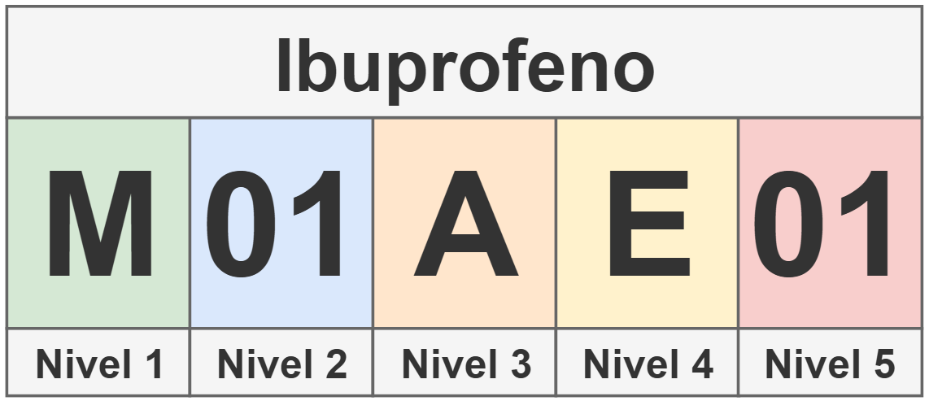
Figura 1.1: Estructura del código ATC del ibuprofeno (M01AE01) (Elaboración propia a partir de [1])
Nivel | Descripción | Significado
1 | Grupo anatómico | Sistema musculoesquelético
2 | Subgrupo terapéutico | Antiinflamatorios y antirreumáticos
3 | Subgrupo farmacológico | Antiinflamatorios no esteroideos
4 | Subgrupo químico | Derivados del ácido propiónico
5 | Principio activo | Ibuprofeno
Tabla 1.1: Niveles del código ATC del ibuprofeno (M01AE01) (Elaboración propia a partir de [1])

1.3 Estado del Arte
Las soluciones existentes pueden agruparse en dos categorías. Por un lado los portales y registros oficiales de las agencias reguladoras. Estas son la fuente más fiable y autorizada, pero presentan limitaciones claras para el problema planteado al ser nacionales, no ofrecen equivalencias con otros países y publican información de forma fragmentada y en formatos técnicos poco accesibles para el usuario general.
Por otro lado, existen referencias comerciales y de terceros que sí abordan las equivalencias internacionales, entre las que destaca Vademecum [2], que recopila los medicamentos de España y de numerosos países e incluye un módulo de equivalencias internacionales. Es una solución completa y de gran utilidad, pero presenta dos rasgos relevantes para este proyecto. En primer lugar, se nutre de información facilitada por las propias compañías farmacéuticas, según indica la propia Vademecum: “se basa exclusivamente en la información que proporcionan las compañías farmacéuticas”. En segundo lugar, está orientada al ámbito profesional ya que advierte que es “un instrumento dirigido exclusivamente a los profesionales médicos” [3].
Otra herramienta que ofrece equivalencias farmacéuticas es DrugEquivalent [4] que ofrece una consulta más sencilla y orientada al usuario general. Sin embargo, sus resultados se generan mediante inteligencia artificial, la propia herramienta advierte que la información es “AI-generated”, y se limita al nombre y al principio activo sin datos verificables del medicamento como laboratorio, forma, vía o registro.
Existe, por tanto, un hueco para una solución que aborde las equivalencias desde un enfoque distinto, construyéndolas a partir de datos oficiales y abiertos publicados por las agencias reguladoras de forma transparente y reproducible, y orientada al usuario general mediante una consulta sencilla y directa. Este enfoque conlleva un reto técnico añadido, las fuentes públicas no siempre incluyen el código ATC, cuestión que debe resolverse para poder relacionar los medicamentos.
Para cubrir este hueco se desarrolla AequoraMed, una aplicación móvil que combina la accesibilidad para el usuario general con la fiabilidad de los datos oficiales, frente a las alternativas profesionales o de generación automática. La Tabla 1.2 sintetiza estas diferencias.
AequoraMed se concibe como una herramienta de consulta orientativa para el usuario general, es decir, las equivalencias indican que dos medicamentos comparten el mismo principio activo, pero no certifican su bioequivalencia terapéutica ni sustituyen el criterio de un profesional sanitario.
Criterio | Oficiales | Vademecum | DrugEquivalent | AequoraMed
Equivalencias  entre países | No | Sí | Sí | Sí
Origen de  los datos | Agencias | Farmacéuticas | IA generativa | Agencias (abiertos)
Detalle por fármaco | Ficha oficial | Detallado (prospecto, interacciones) | Nombre + Principio activo | Datos clave (forma, vía, registro, ATC)
Público objetivo | Técnico | Profesional | General | General
Acceso en móvil | - | Con registro | Web | Sin registro
Tabla 1.2: Comparativa de AequoraMed con las soluciones existentes

2. Objetivos
Una vez identificado el problema y el hueco existente entre las soluciones actuales, este capítulo define los objetivos que guían el desarrollo del proyecto.

2.1 Objetivo General
Diseñar y desarrollar una aplicación móvil que permita al usuario general consultar de forma sencilla y fiable las equivalencias internacionales de medicamentos. Para ello, el sistema integra en una base de datos común la información oficial y abierta de las agencias reguladoras de varios países y establece las correspondencias entre fármacos a través del principio activo y el código ATC, ofreciendo una alternativa accesible y reproducible frente a las soluciones profesionales o de generación automática existentes.

2.2 Objetivos Específicos
A partir del objetivo general se definen los siguientes objetivos específicos, cada uno con su alcance acotado:
O1. Recopilación y unificación de datos (ETL). Implementar un proceso de extracción, transformación y carga que integre los datos de medicamentos procedentes de las fuentes oficiales de cada país.
Alcance: Integrar los datos de los cinco países contemplados: España, Chile, Portugal, Canadá y Estados Unidos, homogeneizando sus formatos y estructuras heterogéneos en una base de datos central.
O2. Modelo de datos. Diseñar un modelo de datos que represente los medicamentos y permita relacionarlos entre países.
Alcance: Contemplar las entidades de medicamento, principio activo, código ATC y país, junto con las relaciones necesarias para el cálculo de equivalencias.
O3. Algoritmo de equivalencias. Desarrollar un algoritmo que obtenga las equivalencias internacionales de un medicamento.
Alcance: Resolver los casos en que las fuentes no proporcionan el código ATC, estableciendo correspondencia a través del principio activo, y cubrir las equivalencias entre países con distintos idiomas.
O4. API REST. Implementar una API REST que exponga la funcionalidad del sistema.
Alcance: Ofrecer la búsqueda de medicamentos por nombre comercial, principio activo, código ATC y número de registro, con filtros por país, forma farmacéutica, vía de administración y laboratorio, así como la consulta de sus equivalencias internacionales.
O5. Aplicación Android. Desarrollar una aplicación Android orientada al usuario general.
Alcance: Permitir buscar medicamentos, consultar su detalle y sus equivalencias, guardar medicamentos para su consulta sin conexión y personalizar el tema e idioma de la interfaz.
O6. Despliegue. Desplegar el backend y la base de datos en un entorno en la nube.
Alcance: La aplicación debe operar contra un servicio en ejecución real, sin depender de un entorno local.

2.3 Trazabilidad de Objetivos
La Tabla 2.1 resume la correspondencia entre cada objetivo específico, su materialización en el desarrollo y el capítulo de esta memoria que documenta la solución alcanzada.
Objetivo | Materialización en el desarrollo | Capítulo
O1 | Scripts ETL de extracción, transformación y carga | 8.2, 9
O2 | Modelo entidad-relación (esquema de medicamentos) | 8.1
O3 | Algoritmo de equivalencias (puentes principio activo-ATC) | 8.3
O4 | Endpoints de búsqueda y consulta de equivalencias | 8.3
O5 | Aplicación MVVM (Room, personalización) | 8.4
O6 | Despliegue del backend y la base de datos en Render | 6.4
Tabla 2.1: Trazabilidad entre los objetivos específicos y su materialización en la memoria

3. Resumen de la Solución propuesta
AequoraMed es una aplicación móvil concebida para facilitar la identificación de medicamentos equivalentes entre distintos países. Ante la dificultad de relacionar fármacos que se comercializan con nombres y registros diferentes en cada territorio, la solución unifica la información de varias agencias reguladoras y la pone a disposición del usuario mediante una interfaz sencilla.

3.1 Descripción General
La solución se compone de tres módulos con responsabilidades bien diferenciadas. Un módulo de datos (ETL) extrae la información de las fuentes oficiales de cada país, la transforma y normaliza, y la carga en una base de datos central. Un módulo de Backend expone esos datos mediante una API REST que proporciona la búsqueda de medicamentos y el cálculo de equivalencias. Por último, una aplicación Android actúa como interfaz de consulta. El conjunto sigue una arquitectura en tres niveles (presentación, aplicación y datos) desarrollada en Python (Backend y ETL) y Kotlin (App) con el Backend y la base de datos desplegados en un entorno en la nube.

3.2 Áreas Funcionales
La aplicación se organiza en torno a las siguientes funcionalidades principales:
- Búsqueda de medicamentos. Mediante nombre comercial, principio activo, código ATC o número de registro, con filtros por país, forma farmacéutica, vía de administración y laboratorio.
- Consulta de equivalencias. Obtención de los medicamentos equivalentes en otros países a partir del fármaco seleccionado.
- Medicamentos guardados. Almacenamiento local para su consulta posterior, incluso sin conexión.
- Personalización. Ajustes de tema (claro/oscuro) e idioma (español/inglés) de la interfaz.

3.3 Integración de datos y fuentes
La información procede de las agencias reguladoras de cinco países que publican sus datos en formatos y estructuras heterogéneos. El módulo de datos homogeneiza esa información y la vincula mediante estándares comunes, principalmente el código ATC y el principio activo, lo que constituye la base sobre la que se calculan las equivalencias internacionales. Esta correspondencia entre principio activo y código ATC, que permite relacionar medicamentos con distintos niveles de información, es la principal aportación de la solución.

4. Planificación y Seguimiento
Dado el carácter individual del proyecto y su naturaleza modular, el desarrollo se ha abordado siguiendo un modelo de proceso incremental e iterativo, apoyado en principios ágiles como el flujo de trabajo continuo, adaptación del alcance e integración continua mediante el control de versiones.

4.1 Metodología
El proyecto sigue un modelo de ciclo de vida incremental e iterativo que determina cómo se organiza el desarrollo en el tiempo.
El carácter incremental implica construir el sistema de forma progresiva, dividiéndolo en incrementos que aportan funcionalidad utilizable y que se especifican, implementan y validan de manera sucesiva [5]. Este modelo encaja con la arquitectura desacoplada de la solución. Cada módulo constituye un incremento con dependencias claras, ya que el módulo de datos puebla la base de datos que consume el Backend, y este expone los servicios que utiliza la aplicación. El carácter iterativo se refleja en el refinamiento sucesivo de cada módulo una vez alcanzada una primera versión funcional.
La Figura 4.1 sintetiza este modelo aplicado al proyecto, con unas actividades de especificación, desarrollo y validación entrelazadas que producen, de forma iterativa, los sucesivos incrementos y sus hitos.
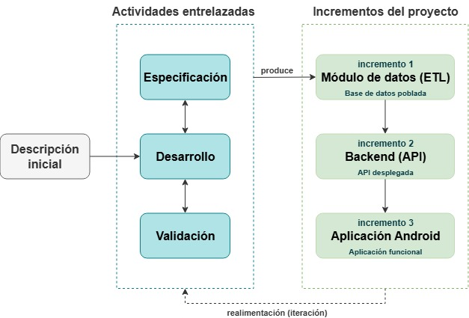
Figura 4.1: Modelo de desarrollo incremental e iterativo aplicado al proyecto (Adaptado de [5])
Asimismo, este modelo se enmarca en un enfoque ágil [6] que define la forma de trabajo, con un flujo continuo, la adaptación del alcance a medida que avanzaba el proyecto y la integración continua mediante el control de versiones. Al tratarse de un desarrollo individual, no se adoptó un marco ágil como Scrum orientado a equipos con roles y ceremonias definidas.

4.2 Planificación Temporal
La planificación se ha plasmado en el diagrama de Gantt de la Figura 4.2, que abarca desde finales de enero hasta mediados de julio de 2026.
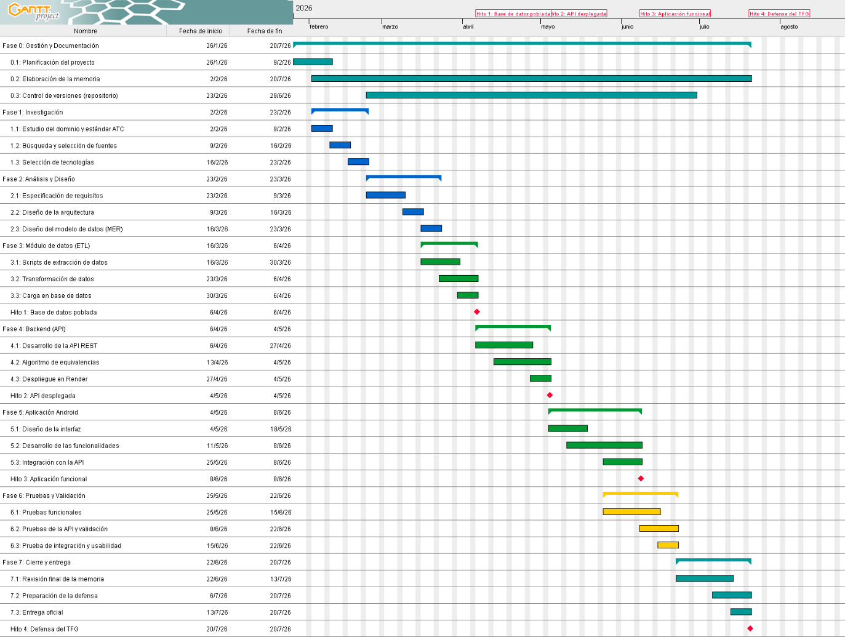
Figura 4.2: Diagrama de Gantt del Proyecto
El trabajo se organizó en las fases que recoge la Tabla 4.1.
Fase | Descripción
Fase 0: Gestión y Documentación | Planificación, control de versiones y redacción de la memoria en paralelo a todo el proyecto.
Fase 1: Investigación | Estudio del dominio y del estándar ATC de los medicamentos, búsqueda y selección de las fuentes externas, y selección de tecnologías a utilizar en el desarrollo.
Fase 2: Análisis y Diseño | Especificación de requisitos del sistema, diseño de la arquitectura y del modelo de datos.
Fase 3: Módulo de datos (ETL) | Desarrollo de los scripts para extracción, transformación y carga de los datos de los medicamentos.
Fase 4: Backend (API) | Desarrollo de la API REST, el algoritmo de equivalencias farmacéuticas y el despliegue.
Fase 5: Aplicación Android | Diseño de la interfaz de usuario, desarrollo de las funcionalidades e integración con la API.
Fase 6: Pruebas y Validación | Pruebas funcionales, de la API y de integración.
Fase 7: Cierre y entrega | Revisión final de la memoria, preparación de la defensa y entrega del TFG.
Tabla 4.1: Fases de desarrollo de la Aplicación
Las fases de desarrollo se ejecutaron de forma secuencial respetando sus dependencias, mientras que la redacción de la memoria y el control de versiones discurrieron en paralelo. Se definieron cuatro hitos, correspondientes a la Base de datos poblada, API desplegada, Aplicación funcional y Defensa del TFG.
La ruta crítica del proyecto la constituye la cadena secuencial de desarrollo, ya que cada fase depende de la anterior y cualquier retraso en ella desplazaría la fecha de entrega. Las tareas transversales (redacción de memoria y control de versiones) disponen de holgura, por lo que no forman parte de la ruta crítica.

4.3 Seguimiento
El seguimiento del avance se llevó a cabo mediante reuniones periódicas con los tutores y el uso de control de versiones Git, organizando el trabajo en una rama independiente por módulo.
Las ramas utilizadas dentro de Git se denominaron como modulo-etl para el desarrollo de los scripts ETL y diseño del modelo de datos, modulo-api para el desarrollo del API REST del Backend y la lógica para la obtención de equivalencias, y modulo-app para el desarrollo de la aplicación Android.
El carácter incremental del desarrollo conllevó algunas desviaciones respecto a la planificación original.
Durante el desarrollo se detectaron carencias en los datos fuente, como el número de registro y el dosaje que no fueron contemplados en la primera versión que obligaron a retomar el módulo de datos y la API. Asimismo, el algoritmo de obtención de equivalencias requirió varias iteraciones hasta alcanzar su forma definitiva, ampliándose para cubrir los países sin código ATC propio y los medicamentos con varios principios activos. Gracias al enfoque incremental e iterativo, estas correcciones se absorbieron de forma natural, sin comprometer la fecha de entrega.

5. Arquitectura
Para la implementación del sistema, se ha optado por una Arquitectura desacoplada de tres niveles [7] tal como se aprecia en la Figura 5.1. Se divide en el nivel de presentación, que constituye la interfaz de usuario y se materializa en una aplicación Android, el nivel de aplicación, que contiene la lógica de negocio y se materializa en el Backend del sistema, y el nivel de datos, que almacena la información de los medicamentos en una base de datos relacional.
El motivo de esta elección es la flexibilidad que aporta para separar la lógica de frontend y backend, permitiendo desarrollar e implementar cada nivel de forma independiente e incluso en distintos lenguajes de programación, y garantiza la escalabilidad de cada uno sin afectar al resto del sistema. Esta separación, junto con la persistencia local en el cliente, permite que la aplicación siga ofreciendo la consulta de los medicamentos guardados aunque no haya conexión con el Backend. La Tabla 5.2 resume la arquitectura empleada.
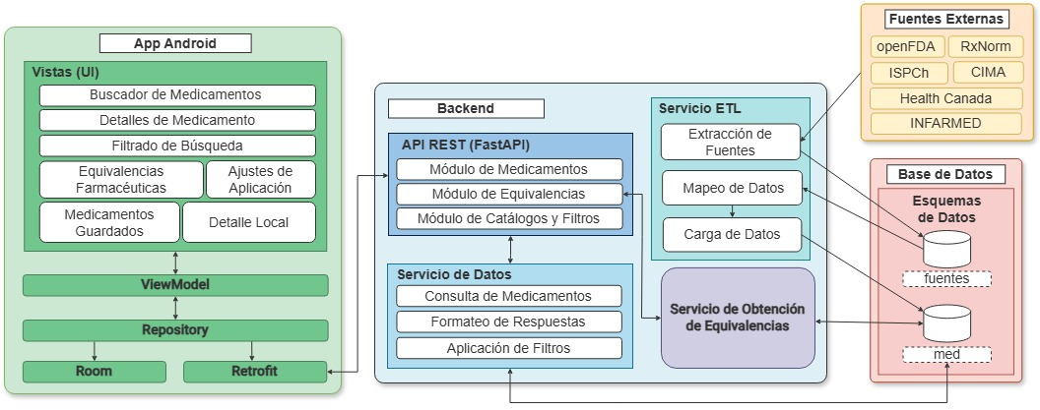
Figura 5.1: Arquitectura del Sistema para la Aplicación

5.1 Nivel de Presentación
Dentro del nivel de presentación se disponen los elementos necesarios para la interfaz de usuario de la aplicación Android, siguiendo la arquitectura recomendada por Android basada en una capa de interfaz con ViewModel y una capa de datos con Repository [8], correspondiente al patrón MVVM (Model-View-ViewModel):
- Vistas. Las pantallas que ve el usuario durante la navegación del sistema entre búsqueda, detalle y equivalencias de un medicamento, ajustes, etc.
- ViewModel. Capa intermedia que gestiona la comunicación entre la interfaz y la lógica de la aplicación y mantiene el estado de la UI.
- Repository. Actúa como única fuente de verdad para la obtención de datos, abstrayendo su origen a las capas superiores y orquestando tanto las peticiones de red como el acceso al almacenamiento local.
- Fuente de datos. El Repository se apoya en una fuente remota, que consume la API mediante Retrofit y en una fuente local (Base de datos Room) que almacena los medicamentos guardados para su consulta sin conexión. De forma complementaria, la capa de interfaz emplea SharedPreferences [9] para guardar preferencias ligeras (idioma y tema) y el historial de búsquedas recientes.

5.2 Nivel de Aplicación
Este nivel alberga la lógica de negocio central de la solución y actúa como intermediario entre la aplicación móvil y el modelo de datos. Se materializa en el Backend del sistema, que expone y procesa las funcionalidades mediante los siguientes componentes:
- API REST. Punto de entrada de todas las comunicaciones externas. Expone los endpoints HTTP, agrupados en tres módulos, Medicamentos (búsqueda y detalles), Equivalencias, y Catálogos y Filtros (países, formas farmacéuticas y vías de administración). Estos reciben las peticiones del nivel de presentación y devuelven respuestas estructuradas en formato JSON.
- Servicio de Datos. Capa intermediaria que procesa las peticiones de la API REST. Accede a la capa de persistencia para consultar los medicamentos, aplica los filtros y formatea los registros en objetos de respuesta limpios y manejables para el cliente.
- Servicio ETL (Extract, Transform, Load). Módulo encargado de la ingesta de información. Extrae los datos en crudo de los distintos países, aplica transformaciones (limpieza de cadenas, recolección de códigos ATC, etc.) y carga finalmente la información unificada y estandarizada en la base de datos de producción.
- Servicio de Obtención de Equivalencias. Módulo algorítmico responsable de cruzar los medicamentos de un país de origen con los equivalentes de un país destino. Realiza el emparejamiento basándose primordialmente en la coincidencia exacta de los códigos ATC, y como medida de respaldo, en los principios activos del propio fármaco.

5.3 Nivel de Datos
El nivel de datos se encarga del almacenamiento robusto e íntegro de la información, permitiendo la persistencia a largo plazo:
- Capa de Persistencia. Almacena la información del sistema en un Sistema de Gestión de Bases de Datos Relacional, organizada en dos esquemas:
  - fuentes. Almacena los datos crudos de los medicamentos provenientes de las fuentes externas.
  - med. Almacena los datos normalizados de los medicamentos del sistema una vez procesados por el servicio ETL.
- Fuentes Externas. Conforman los registros de medicamentos en crudo y repositorios ajenos al sistema de los cuales se parte para poblar la capa de persistencia mediante el servicio ETL. Estas fuentes externas están enumeradas en la Tabla 5.1.
Fuente Externa | Descripción
AEMPS | Proporciona los datos de España mediante la API oficial de CIMA.
ISPCh | Ofrece una base de datos pública para Chile.
INFARMED | Ofrece una base de datos pública para Portugal.
Health Canada | Proporciona los datos de Canadá mediante su propia API con la base de datos de medicamentos canadienses.
openFDA | Ofrece una API que contiene los datos comerciales de los medicamentos de Estados Unidos.
RxNorm | Ofrece una API que contiene la información técnica de los medicamentos, como código ATC o Principio Activo, en Estados Unidos.
Tabla 5.1: Fuentes Externas utilizadas para la Aplicación

5.4 Resumen de la Arquitectura
Arquitectura del Sistema
Nivel | Componentes | Responsabilidad
Presentación | Vistas, ViewModel, Repository, persistencia local (Room) | Interfaz de usuario, presentación de la información y orquestación de las fuentes de datos (remota y local).
Aplicación | API REST, Servicio de Datos, Servicio ETL, Servicio de Obtención de Equivalencias | Lógica de negocio, exposición de endpoints, procesamiento de peticiones, ingesta de datos y cálculo de equivalencias internacionales.
Datos | Capa de persistencia (fuentes y med), fuentes externas | Almacenamiento robusto e íntegro de la información y provisión de los datos en crudo de las agencias gubernamentales.
Tabla 5.2: Resumen general de la Arquitectura del Sistema

6. Tecnologías e Integración de productos de terceros
A continuación se describen las tecnologías y productos de terceros de cada módulo, seleccionados por su idoneidad, madurez e integración con el conjunto del sistema. Todo el stack tecnológico utilizado se resume en la Tabla 6.2.

6.1 Base de Datos
La persistencia del sistema se sustenta en PostgreSQL, un SGBD de código abierto. Se eligió por su robustez y fiabilidad, además de su sólido soporte de integridad referencial mediante claves foráneas y su rendimiento en consultas complejas con múltiples cruces (JOIN) como las que requiere la obtención de equivalencias internacionales. También brinda soporte de esquemas, permitiendo separar de forma limpia los datos en crudo de los datos normalizados de producción. Asimismo, cuenta con operaciones avanzadas sobre arrays y un amplio ecosistema de controladores que facilitan su integración con Python [10].

6.2 Backend
Se eligió Python como lenguaje del lado del backend por la madurez y amplitud de su ecosistema, tanto para el procesamiento de datos (pandas, requests) como para la construcción de APIs REST (FastAPI). Esto permite unificar en un único lenguaje el módulo de ETL y el de la API REST, compartiendo utilidades y simplificando el mantenimiento. Ambos módulos comparten psycopg2-binary (adaptador de conexión con PostgreSQL) y python-dotenv (carga de credenciales por variables de entorno, fuera del código).

6.2.1 Módulo ETL
- requests: Cliente HTTP para las APIs oficiales (CIMA, RxNorm, openFDA, Health Canada) con reintentos (HTTPAdapter).
- pandas y numpy: Procesamiento de datos tabulares en CSV (Chile y Portugal) para lectura, limpieza y normalización.
- concurrent.futures (biblioteca estándar): Paralelización de las peticiones para acelerar la extracción.

6.2.2 Módulo API
- FastAPI: Framework de la API REST. Elegido por su alto rendimiento gracias a su naturaleza asíncrona, la validación automática por tipos y la generación automática de documentación interactiva (OpenAPI/Swagger) [11].
- Uvicorn (incluido en fastapi[standard]): Servidor que ejecuta la aplicación.
- Pydantic: Validación de datos y definición de los modelos de respuesta. Garantiza la estructura esperada de los JSON [12].

6.3 Aplicación Android
La aplicación móvil se ha desarrollado de forma nativa para Android en Kotlin, elegido por su seguridad frente a nulos, su concisión y su soporte nativo de corrutinas para la programación asíncrona (peticiones de red y acceso a la base de datos local sin bloquear la interfaz) [13]. El desarrollo se ha realizado en Android Studio, el entorno de desarrollo oficial para Android, que integra el editor de interfaces, el emulador y las herramientas de compilación y depuración.
Para la construcción de las interfaces se ha empleado el sistema de vistas basado en XML. Se optó por esta opción frente a alternativas más modernas como Jetpack Compose por su madurez, su amplia documentación y la familiaridad previa con esta tecnología, lo que permitió un desarrollo más ágil y con una menor curva de aprendizaje, garantizando además la estabilidad y el soporte completo de las dependencias empleadas.
Las dependencias más destacadas utilizadas durante el desarrollo se recogen en la Tabla 6.1.
Dependencia | Descripción
Android SDK | Se definió la API mínima minSdk 26 para cubrir la gran mayoría del parque de dispositivos manteniendo APIs modernas.
Retrofit | Cliente HTTP de tipo seguro para consumir la API REST. Define los endpoints de forma declarativa y se integra con corrutinas [14].
Moshi | Serialización JSON a objetos Kotlin (DTOs). Ofrece buena integración con Retrofit y Kotlin y más ligera que Gson [15].
Room | Persistencia local sobre SQLite (medicamentos guardados). Permite la verificación de consultas en compilación y menos código repetitivo [16].
AndroidX Navigation | Navegación entre fragmentos y paso seguro de argumentos (Safe Args).
ViewModel/Lifecycle | Mantiene el estado de la UI y sobrevive a cambios de configuración.
Material Components | Componentes de Material Design (buscador, chips, bottom sheets, tema claro/oscuro).
KSP | Procesador de anotaciones usado por Room y Moshi para generar código en compilación.
Tabla 6.1: Dependencias utilizadas en la Aplicación Android

6.4 Integración de Productos de terceros y Herramientas
- Fuentes de datos externas. El catálogo se nutre de productos de terceros, en concreto las bases de datos y APIs oficiales de las agencias reguladoras (CIMA/AEMPS, ISPCh, INFARMED, Health Canada, openFDA y RxNorm).
- Render. Plataforma PaaS donde se aloja la infraestructura del backend, tanto la API (desplegada como servicio web) como la base de datos PostgreSQL. Se eligió por su despliegue sencillo desde Git y por ofrecer una base de datos gestionada. La aplicación móvil consume la API desplegada sobre HTTPS [17].
- Herramientas de Desarrollo. Android Studio, Visual Studio Code, Git y GitHub (control de versiones), Visual Paradigm y Draw.io (modelado UML y diagramas), Gantt Project (diagrama de Gantt) y Gradle (construcción). Para las pruebas automatizadas de la API se empleó pytest.

6.5 Resumen del Stack Tecnológico
Stack Tecnológico del Proyecto
Ámbito | Tecnología | Versión
Base de Datos | PostgreSQL | 18.4
Backend | Python | 3.14
Backend | FastAPI | 0.136.1
Backend | Uvicorn | Incluido en fastapi[standard]
Backend | Pydantic | 2.13.3
Backend | psycopg2-binary | 2.9.11
Backend | python-dotenv | 1.2.2
Backend | requests | 2.32.5
Backend | pandas | 3.0.1
Backend | numpy | 2.4.2
App Android | Kotlin | 2.2.20
App Android | Android SDK | minSdk 26 / targetSdk 36
App Android | Retrofit | 2.9.0
App Android | Moshi | 1.14.0
App Android | Room | 2.8.3
App Android | AndroidX Navigation | 2.9.5
App Android | Lifecycle (ViewModel) | 2.9.4
App Android | Material Components | 1.13.0
App Android | KSP | 2.2.20-2.0.3
Herramientas y Despliegue | Android Studio, Visual Studio Code, Gradle (AGP 8.13.0), Git/GitHub, Render, Visual Paradigm, Draw.io, Gantt Project, pytest.
Tabla 6.2: Resumen del Stack tecnológico utilizado para el desarrollo de la Aplicación

7. Especificación y Análisis de requisitos
El análisis de requisitos se ha abordado en varias fases complementarias. En primer lugar, los requisitos funcionales se han capturado en forma de historias de usuario, cada una con su prioridad y criterios de aceptación que describen las funcionalidades clave desde la perspectiva del usuario. A partir de ellas, se ha realizado un modelado de casos de uso que formaliza la interacción entre los actores y el sistema, identificando flujos principales, alternativos y de excepción de cada funcionalidad. Por último, se especifican los requisitos no funcionales que condicionan la calidad del sistema.

7.1 Historias de Usuario
HU-01 Búsqueda de Medicamentos
Prioridad | Alta
Descripción | Como Usuario, quiero tener disponible un buscador en la pantalla principal de la aplicación para poder realizar las búsquedas de los distintos medicamentos que estén almacenados en el sistema.
Criterios de Aceptación | - Como mínimo, la información de dicho medicamento tiene que existir dentro de la base de datos de la aplicación.  - El buscador permite buscar tanto por nombre comercial, por principio activo, por código ATC o por número de registro.  - Si no hay resultados, se debe mostrar un mensaje claro indicando que “No se han encontrado medicamentos”.

HU-02 Filtrado avanzado de Búsqueda
Prioridad | Media
Descripción | Como Usuario, a la hora de realizar búsquedas quiero poder hacer filtrado de un medicamento acotado por características como laboratorio de fabricación, dosaje, vía de administración, etc. para poder facilitar la búsqueda de un medicamento en concreto.
Criterios de Aceptación | - El usuario debe poder aplicar múltiples filtros simultáneamente.  - Los selectores de filtros solo deben mostrar opciones asociadas a los atributos que posee el medicamento en la base de datos.  - Si la combinación de filtros no da ningún resultado, se debe mostrar un mensaje al usuario indicando “No se han encontrado coincidencias”.  - Debe haber un botón en la aplicación para limpiar los filtros

HU-03 Visualización detallada de un Medicamento
Prioridad | Alta
Descripción | Como Usuario, quiero poder observar los detalles técnicos de un medicamento para conocer información de este, ya sea el número de registro local, laboratorio de fabricación, dosaje del medicamento, código ATC, principio activo, etc.
Criterios de Aceptación | - Entre los detalles, los atributos imprescindibles son Nombre Comercial, Principio Activo, Código ATC (en caso de tener), País de Origen y Laboratorio.  - Si algún dato no está disponible en la base de datos para ese país (ej. Dosaje en Chile o número de registro en Portugal), la interfaz omitirá dicho campo para no mostrar información vacía.

HU-04 Comparación de Medicamentos Internacionales
Prioridad | Alta
Descripción | Como Usuario, además de poder ver la información detallada de un medicamento, necesito poder ver la equivalencia entre un medicamento de cierto país de origen con el medicamento de otro país, con la finalidad de conocer alternativas al medicamento del país de origen dentro del país buscado.
Criterios de Aceptación | - Al seleccionar un medicamento de origen, el sistema debe ser capaz de listar sus equivalencias en el país destino basándose en una coincidencia exacta del código ATC.  - En caso de que un medicamento carezca de código ATC en la base de datos, el sistema debe realizar el cruce internacional utilizando la coincidencia del Principio Activo.  - La interfaz debe indicar el tipo de coincidencia con la que se obtuvo la equivalencia.

HU-05 Gestión de Medicamentos Guardados
Prioridad | Media
Descripción | Como Usuario, quiero poder guardar medicamentos en mi dispositivo para consultarlos posteriormente, incluso sin conexión a internet.
Criterios de Aceptación | - El usuario debe poder guardar un medicamento desde su pantalla de detalle, almacenándose su ficha completa en el dispositivo.  - Debe existir una sección donde se listen todos los medicamentos guardados.  - El usuario debe poder eliminar un medicamento guardado mediante un gesto de deslizamiento.  - Los medicamentos guardados y sus detalles deben poder consultarse sin conexión a Internet.

HU-06 Selector de Idiomas
Prioridad | Media
Descripción | Como Usuario, necesito tener la opción de poder cambiar el idioma de la aplicación para poder realizar un mejor uso de esta obteniendo las interfaces en mi idioma preferido.
Criterios de Aceptación | - El sistema debe soportar, como mínimo, los idiomas Español e Inglés.  - El cambio de idioma se aplica de inmediato mediante un reinicio interno de la interfaz, sin que el usuario tenga que cerrar y abrir la aplicación manualmente.

HU-07 Cambiar Aspecto
Prioridad | Media
Descripción | Como Usuario, quiero poder elegir entre un tema claro y uno oscuro para adaptar la apariencia de la aplicación a mi preferencia.
Criterios de Aceptación | - El usuario debe poder elegir manualmente entre tema claro y tema oscuro desde la pantalla de ajustes.  - Tanto el tema claro como el oscuro deben permitir la clara visualización de la información de los medicamentos.

HU-08 Búsquedas Recientes
Prioridad | Baja
Descripción | Como Usuario, quiero que la aplicación recuerde mis búsquedas recientes para poder repetirlas rápidamente sin tener que volver a escribirlas.
Criterios de Aceptación | - Al abrir el buscador, se deben mostrar las últimas búsquedas realizadas, con un máximo de 10.  - Al seleccionar una búsqueda reciente, esta debe ejecutarse de nuevo automáticamente.  - El usuario debe poder eliminar búsquedas concretas del historial.

7.2 Casos de Uso
En la Figura 7.1 se muestra el diagrama de casos de uso del sistema. El modelo identifica dos actores. El Usuario es el actor principal que inicia todas las funcionalidades, y el API Backend el actor secundario que interviene en los casos que requieren consultar el catálogo de medicamentos.
Las relaciones entre casos de uso se modelan mediante <<Extend>>, que representa comportamientos opcionales que amplían un caso base.
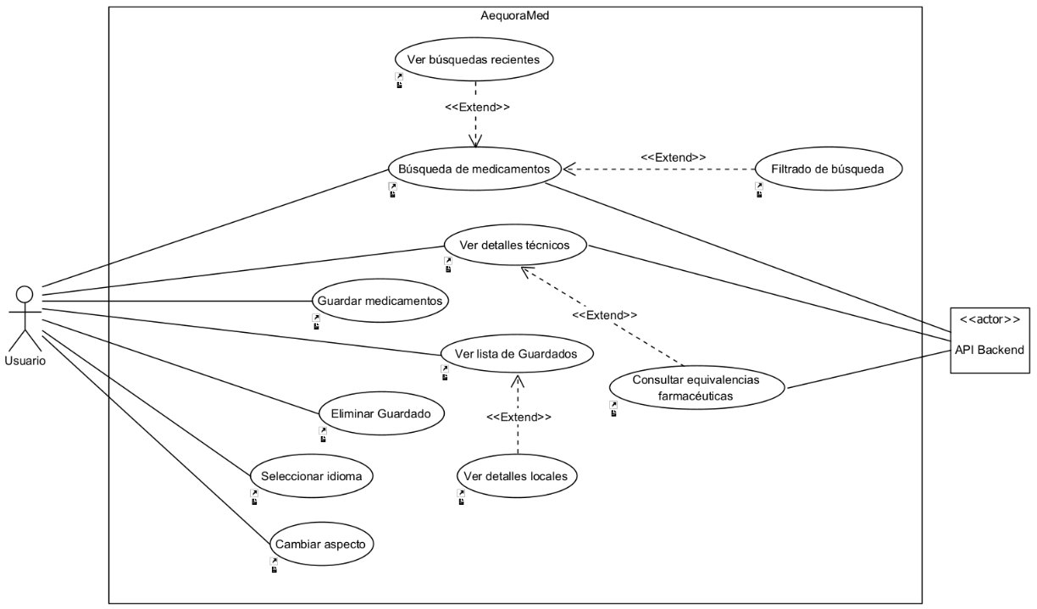
Figura 7.1: Diagrama de Casos de Uso de la Aplicación
Dada la cantidad de casos de uso, se detallan a continuación los de prioridad alta, que constituyen el núcleo funcional de la aplicación:
CU-01 Búsqueda de medicamentos
Actores | Usuario, API Backend
Precondición | La aplicación dispone de conexión con el API Backend.
Postcondición | Se presenta el listado de medicamentos coincidentes y el término queda almacenado en recientes.
Flujo Principal | 1. El usuario abre el buscador.  2. El usuario selecciona el modo de búsqueda e introduce el término.  3. El sistema guarda el término en local como búsqueda reciente.  4. El sistema envía la petición con el término y el modo seleccionado.  5. El API Backend devuelve la lista de medicamentos en JSON.  6. El sistema procesa la respuesta y muestra los resultados.  7. El caso de uso termina.
Extensiones | 2.a Filtros avanzados: El usuario configura filtros, el sistema envía la petición con los filtros y continúa en el paso 4.  2.b Búsqueda reciente: El usuario selecciona una búsqueda reciente y continúa en el paso 4.  4.a API no disponible: El sistema indica que no se ha podido conectar y termina.  5.a Sin resultados: El sistema indica que no se han encontrado resultados y termina.

CU-04 Ver detalles técnicos
Actores | Usuario, API Backend
Precondición | El usuario ha seleccionado un medicamento de un listado y hay conexión con el API Backend.
Postcondición | Se muestra la ficha técnica del medicamento.
Flujo Principal | 1. El usuario selecciona un medicamento del listado.  2. El sistema envía la petición de detalle con el id del medicamento.  3. El API Backend devuelve la información detallada en JSON.  4. El sistema procesa la respuesta y muestra la información del medicamento.  5. El sistema comprueba si está guardado en local y refleja el estado del botón de guardado.  6. El caso de uso termina.
Extensiones | 3.a API no disponible: El sistema intenta recuperar la ficha desde el almacenamiento local, si existe la muestra y continúa en el paso 5. Si no, indica el error y termina.  4.a Atributo no disponible: Si un dato no está disponible para ese país, el sistema oculta el campo y continúa en el paso 5.

CU-05 Consultar equivalencias farmacéuticas
Actores | Usuario, API Backend
Precondición | El usuario está viendo el detalle de un medicamento (CU-04) y hay conexión con el API Backend.
Postcondición | Se listan las equivalencias internacionales para el país seleccionado.
Flujo Principal | 1. El usuario pulsa el botón de equivalencias desde el detalle.  2. El sistema envía la petición de equivalencias con el id del medicamento.  3. El API Backend calcula las equivalencias por código ATC y por principio activo y las devuelve en JSON.  4. El sistema genera dinámicamente los selectores de país disponibles.  5. El usuario selecciona un país para ver equivalencias.  6. El sistema muestra las equivalencias filtradas, etiquetadas según el tipo de coincidencia.  7. El caso de uso termina.
Extensiones | 3.a API no disponible: El sistema indica que no se ha podido conectar y termina.  3.b Sin equivalencias: El sistema indica que no se han encontrado equivalencias y termina.  7.a Consultar un equivalente: El usuario selecciona un equivalente y se redirige a su detalle (CU-04).

El conjunto en su totalidad de los casos de uso queda resumido en la Tabla 7.1.
ID | Caso de uso | Actores | Relación | Descripción
CU-01 | Búsqueda de medicamentos | Usuario, API Backend | - | Buscar por nombre, ATC, principio activo o registro
CU-02 | Filtrado de búsqueda | Usuario, API Backend | Extend CU-01 | Acotar resultados por país, forma, vía o laboratorio
CU-03 | Ver búsquedas recientes | Usuario | Extend CU-01 | Relanzar una búsqueda previa almacenada en local
CU-04 | Ver detalles técnicos | Usuario, API Backend | - | Consultar ficha técnica completa de un medicamento
CU-05 | Consultar equivalencias farmacéuticas | Usuario, API Backend | Extend CU-04 | Equivalentes internacionales por ATC o Principio Activo
CU-06 | Guardar medicamentos | Usuario | - | Almacenar la ficha de un medicamento en local
CU-07 | Ver lista de Guardados | Usuario | - | Consultar la lista de medicamentos guardados
CU-08 | Eliminar Guardado | Usuario | - | Eliminar un medicamento guardado mediante deslizamiento
CU-09 | Ver detalles locales | Usuario | - | Consultar la ficha de un medicamento guardado desde local (offline)
CU-10 | Seleccionar idioma | Usuario | - | Cambiar el idioma de la interfaz (ES/EN)
CU-11 | Cambiar aspecto | Usuario | - | Alternar entre tema claro y oscuro
Tabla 7.1: Resumen descriptivo de los casos de uso de la Aplicación

7.3 Requisitos No Funcionales
Junto a las funcionalidades anteriores, el sistema debe cumplir una serie de requisitos no funcionales que determinan su calidad global y la experiencia de uso. La Tabla 7.2 los recoge agrupados según el aspecto que abordan.
ID | Categoría | Descripción
RNF-01 | Rendimiento | Las búsquedas por texto deben ser ágiles y tolerantes a acentos y a coincidencias parciales.
RNF-02 | Usabilidad | Interfaz intuitiva con mensajes claros ante errores, soporte de español e inglés.
RNF-03 | Disponibilidad | Los medicamentos guardados deben poder consultarse sin conexión, y ante un fallo del Backend la interfaz debe avisar con claridad.
RNF-04 | Compatibilidad | Debe funcionar en Android 8.0 (API 26) o superior, cubriendo la mayoría del parque de dispositivos.
RNF-05 | Seguridad | Credenciales fuera del código mediante variables de entorno, comunicación por HTTPS y acceso a la base de datos cifrado con SSL.
RNF-06 | Mantenibilidad | La arquitectura desacoplada en tres niveles debe permitir evolucionar cada nivel y añadir nuevos países o fuentes sin afectar al resto.
Tabla 7.2: Requisitos no funcionales del sistema

8. Diseño de Software
A continuación se detalla el diseño de las diferentes piezas de software que componen la solución. Debido a la naturaleza modular de esta aplicación, este diseño se ha dividido en distintos bloques lógicos que abarcan la ingesta de información, la gestión de persistencia y las funcionalidades expuestas hacia la capa de presentación.

8.1 Base de Datos
El diseño de la base de datos es fundamental para garantizar la integridad, estructuración y el acceso eficiente a la información médica internacional de los medicamentos. La Figura 8.1 muestra el MER que lo define.
La estructura del esquema de persistencia está definida por el script SQL dentro del directorio modulo_datos/database/ y se divide lógicamente en dos esquemas principales tal como se detalla en la Tabla 8.1.
Esquema | Descripción
fuentes | Actúa como área de staging o zona de aterrizaje transitoria para los datos crudos extraídos directamente de las agencias gubernamentales. Alberga tablas independientes sin relaciones de integridad entre sí para cada país (spain_med, chile_med, canada_med, usa_med y portugal_med).
med | Representa el núcleo del modelo relacional normalizado. Aquí es donde convergen de forma estandarizada todos los datos ya limpios y listos para ser consumidos.
Tabla 8.1: Esquemas de la Base de Datos
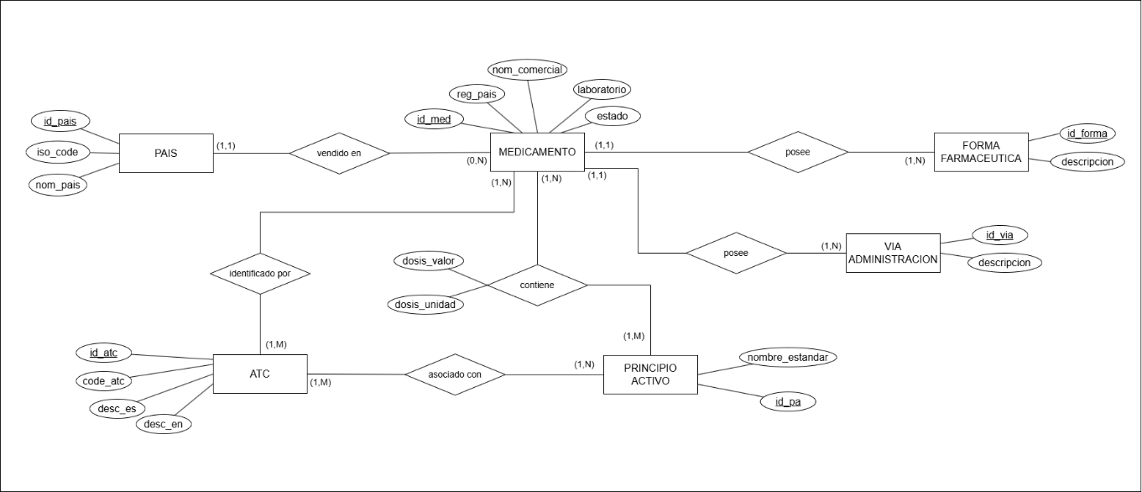
Figura 8.1: Diagrama Entidad-Relación (MER) del esquema de Medicamentos
El modelo relacional de los medicamentos está conformado por tres elementos clave:
- Tablas Maestras. Entidades fuertes y descriptivas que albergan valores estandarizados: pais, atc, principio_activo, forma_farmaceutica y via_administracion.
- Entidad Principal (medicamento). Almacena los atributos fundamentales e identificativos inherentes a cada fármaco (nombre comercial, laboratorio fabricante y número de registro) y se nutre mediante claves foráneas de origen, forma y vía correspondientes.
- Tablas Intermedias de Relación (N:M). Estructuras relacionales vitales para soportar la multiplicidad del dominio médico. Destacan la tabla contiene, que vincula cada medicamento con uno o varios de sus principios activos. identificado_por, que asocia un medicamento con sus códigos ATC. Y por último, asociado_con, que enlaza los principios activos genéricos con el estándar resolutivo ATC.

8.2 Módulo de ETL
El módulo de ETL (Extracción, Transformación y Carga) es el componente responsable de centralizar, estandarizar y poblar la base de datos de producción con el catálogo internacional de medicamentos. Su funcionamiento se representa en la Figura 8.2.
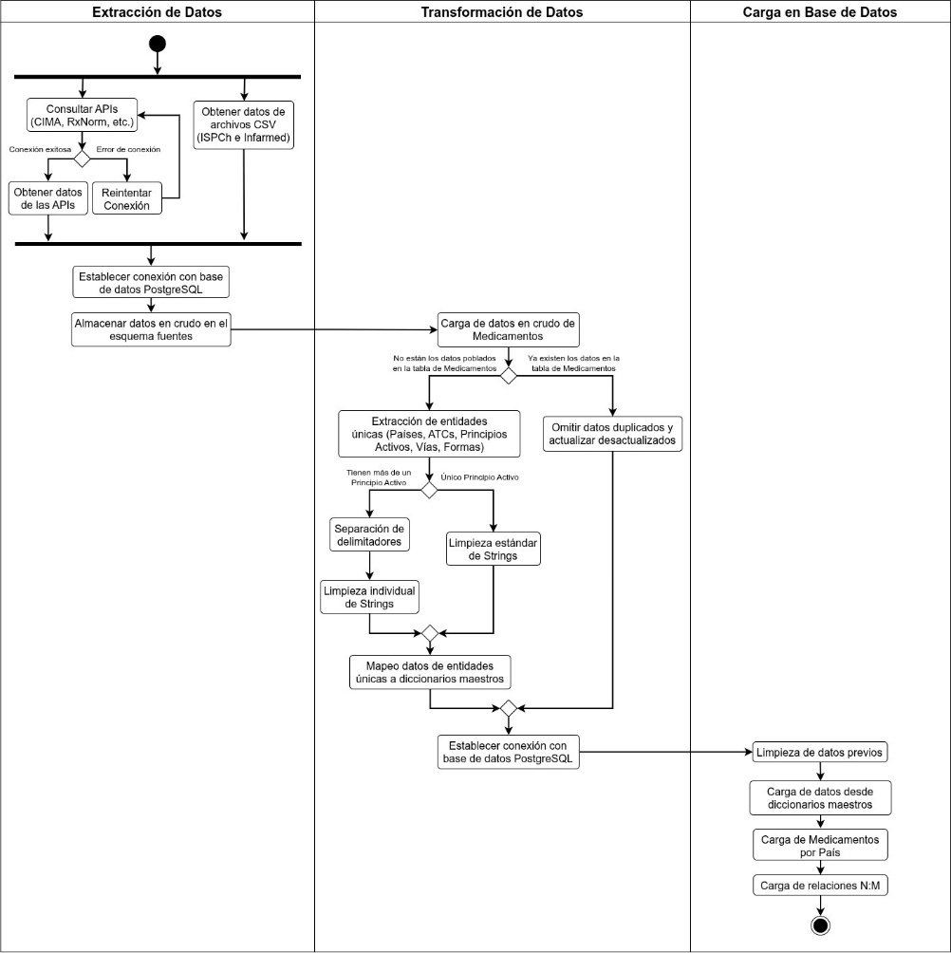
Figura 8.2: Diagrama de Actividad sobre el proceso ETL

8.2.1 Extracción de Datos
Consiste en la obtención inicial de los datos a través de las diversas fuentes externas. Por un lado, se consultan de manera automatizada las APIs oficiales, por ejemplo CIMA o RxNorm, manejando posibles errores de conexión y reintentos de consulta. Para las fuentes que no disponen de este servicio (Chile y Portugal), se obtienen los datos procedentes de archivos CSV. Toda información recién adquirida se extrae y se almacena en un esquema propio de fuentes en la base de datos.
Para la extracción de datos se implementaron los scripts en Python dentro del directorio modulo_datos/scripts/fuentes_externas. La Tabla 8.2 describe los scripts de extracción:
Script de Extracción | Descripción
spain_med.py | Extrae los medicamentos de España desde la API de CIMA.
chile_med.py | Extrae los medicamentos de Chile desde el CSV con los datos proporcionados por el ISPCh.
portugal_med.py | Extrae los medicamentos de Portugal desde el CSV con los datos proporcionados por INFARMED.
canada_med.py | Extrae los medicamentos de Canadá desde la API oficial con los datos del Drug Product Database de Health Canada.
usa_fda.py | Extrae los datos comerciales de los medicamentos de Estados Unidos desde la API de Drugs@FDA proporcionado por openFDA.
usa_rxnorm.py | Extrae los datos técnicos que contienen los códigos ATC y principios activos de los medicamentos estadounidenses desde la API de RxNorm.
Tabla 8.2: Tabla de Scripts de extracción de fuentes externas

8.2.2 Transformación de Datos
En este paso se toma la carga de datos en crudo y se evalúa si dichos datos ya se encuentran en el sistema. En caso afirmativo, se omiten duplicados y se actualizan los desfasados. De tratarse de un registro nuevo, se procede a extraer sus entidades únicas: Países, Códigos ATC, Principios Activos, Vías de Administración y Formas Farmacéuticas.
Además, si se determina que contiene más de un principio activo, se somete a una limpieza y estandarización adicional. Como cierre, todos estos elementos transformados se mapean estructurando diccionarios maestros en memoria.
Todo este proceso se implementó en el script Python load_diccionarios.py ubicado en el directorio modulo_datos/scripts/etl.

8.2.3 Carga en Base de Datos
Representa la última etapa de consolidación hacia las tablas relacionales finales. Este proceso de carga está implementado en dos scripts en Python que se ejecutan secuencialmente, después del de transformación de datos dentro del directorio modulo_datos/scripts/etl. La Tabla 8.3 describe los scripts de carga:

Script de Carga | Descripción
load_medicamentos.py | Se encarga de volcar el volumen más pesado, realizando la carga e inserción completa de la información básica y principal del propio medicamento desglosado por país.
load_relaciones.py | Por último, se enlazan las partes consolidando las relaciones de tipo N:M en la base de datos. De esta manera, permite al sistema cruzar qué medicamentos contienen qué principios activos en determinadas cantidades, posibilitando a su vez la obtención de equivalencias internacionales.
Tabla 8.3: Tabla de Scripts de carga de datos de medicamentos

8.3 API Backend
El API Backend constituye el punto de entrada de la capa de aplicación. Está construido con FastAPI y expone un conjunto de endpoints REST que reciben las peticiones del usuario y devuelven respuestas estructuradas en formato JSON. Su diseño se organiza en tres responsabilidades:
- Enrutado: Define los endpoints HTTP y sus parámetros. Las operaciones se agrupan en routers temáticos, como medicamentos y equivalencias, junto con los endpoints de catálogos (países, formas farmacéuticas y vías de administración).
- Acceso a datos: Cada endpoint consulta la base de datos mediante consultas SQL parametrizadas, extrayendo y combinando la información de las tablas del esquema med. Las búsquedas y los filtros son insensibles a mayúsculas y acentos (ver Anexo C).
- Modelos de respuesta: Las respuestas se validan y estructuran mediante modelos Pydantic que garantizan que el JSON devuelto tenga la forma esperada por la aplicación.

8.3.1 Rutas
La API sigue una convención REST. Cada ruta identifica un recurso al que se accede mediante peticiones HTTP devolviendo siempre la respuesta en formato JSON. Todos los endpoints son de tipo GET ya que la aplicación únicamente consulta la información. La carga y actualización de los datos se realiza a través del módulo ETL y no desde la propia aplicación.
Las rutas se agrupan en tres bloques: medicamentos para búsqueda y detalle, equivalencias y catálogos auxiliares para los filtros, además de un endpoint de estado del servicio. En la Tabla 8.4 se recogen las rutas expuestas.

Ruta | Descripción | Devuelve
/ | Estado del servicio para comprobar la disponibilidad. | Estado
/medicamentos/buscar | Búsqueda por nombre comercial, código ATC, principio activo o número de registro con filtros opcionales (país, forma, vía, laboratorio) y paginación. | Lista de medicamentos
/medicamentos/id_med | Ficha técnica completa de un medicamento, incluyendo principios activos y códigos ATC. | Detalle de medicamento
/equivalencias/id_med | Equivalencias internacionales de un medicamento. | Respuesta de equivalencias
/paises | Catálogo de países. | Lista de países
/formas_farmaceuticas | Catálogo de formas farmacéuticas. | Lista de formas farmacéuticas
/vias_administracion | Catálogo de vías de administración. | Lista de vías de administración
Tabla 8.4: Rutas de la API Backend

8.3.2 Obtención de Equivalencias Farmacéuticas
El endpoint /equivalencias/id_med es el más complejo del sistema ya que implementa el emparejamiento internacional de medicamentos. A partir del medicamento de origen obtiene sus códigos ATC y sus principios activos, y con ello construye dos listas de equivalencias, por_atc y por_principio_activo combinando cuatro estrategias de coincidencia.
Dos de estas estrategias se apoyan en la tabla asociado_con que vincula cada principio activo con su código ATC y se restringen a medicamentos monocomponente, es decir, aquellos que poseen un único principio activo, para que la correspondencia sea inequívoca. En la Figura 8.3 se detalla el flujo completo.
- Coincidencia por código ATC. Es el criterio principal y localiza los medicamentos de otros países que comparten alguno de los códigos ATC del origen. Estos pueden ser:
  - Directos: Los registrados para el propio medicamento, caso de España, Canadá y Estados Unidos.
  - Inferidos: Cuando el origen es monocomponente y carece de ATC propio, como ocurre con Chile o Portugal, se infiere su ATC a través de su principio activo mediante asociado_con. De esta forma, estos países pueden emparejarse por ATC con el resto pese a no disponer de él en sus datos.
- Coincidencia por principio activo. Recupera los medicamentos que comparten principio activo y que no aparecen ya en por_atc, evitando duplicados. Combina:
  - Directa: Mismo principio activo mediante la tabla contiene. Cubre así por ejemplo los cruces entre España-Chile o Canadá-Portugal.
  - Puente inverso ATC-PA: Cuando el origen tiene ATC directo y es monocomponente, busca destinos monocomponentes cuyo principio activo esté asociado a esos códigos ATC. Esto resuelve los casos en que el nombre del principio activo difiere por idioma (ej. “Ibuprofen” en Canadá frente a “Ibuprofeno” en Chile).
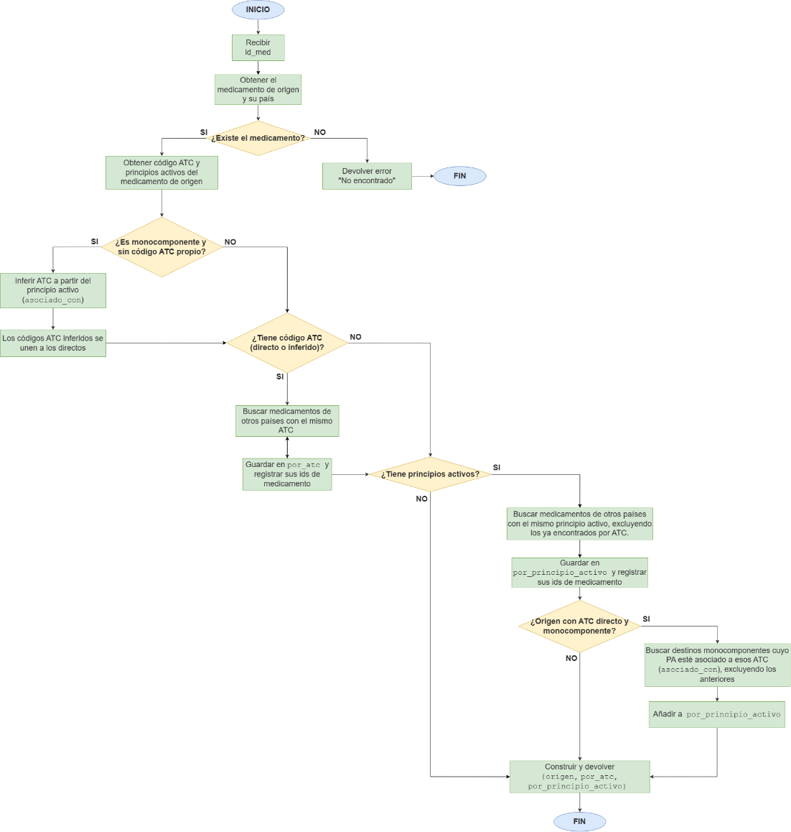
Figura 8.3: Diagrama de flujo de la Obtención de Equivalencias Farmacéuticas
El resultado se devuelve en dos listas diferenciadas, lo que permite a la aplicación indicar el tipo de coincidencia (por ATC o Principio Activo) de cada equivalencia.
A modo de ilustración, el Código 8.1 recoge la implementación del mecanismo que permite inferir el código ATC de los medicamentos que carecen de él y por tanto emparejarlos por ATC con el resto de países:

if pa_ids and len(pa_ids) == 1:
cur.execute(
"""
SELECT DISTINCT ac.id_atc
FROM med.asociado_con ac
WHERE ac.id_pa = ANY(%s)
AND ac.id_atc IN (
SELECT i.id_atc
FROM med.identificado_por i
WHERE i.id_med IN (
SELECT id_med FROM med.contiene
GROUP BY id_med HAVING COUNT(*) = 1
)
AND i.id_med IN (
SELECT id_med FROM med.contiene WHERE id_pa = ANY(%s)
)
)
""",
(pa_ids, pa_ids),
)
pa_derived_atcs = [
r["id_atc"] for r in cur.fetchall()
if r["id_atc"] not in atc_ids
]
else:
pa_derived_atcs = []
all_atc_ids = atc_ids + pa_derived_atcs
Código 8.1: Inferencia para coincidencias entre Principio Activo-ATC

8.4 Aplicación Android
La aplicación móvil es una aplicación nativa de Android desarrollada en Kotlin que sigue el patrón MVVM (Model-View-ViewModel), la arquitectura recomendada por Android que separa la interfaz de la lógica de la aplicación y favorece la mantenibilidad.

8.4.1 Estructura
La Figura 8.4 muestra la estructura principal de la aplicación, centrada en los componentes que conforman el patrón MVVM. Estos se organizan en las siguientes capas:
- Vistas (Fragments). Componen la interfaz de usuario (buscador, detalle, equivalencias, guardados, ajustes, etc.). Observan los datos expuestos por el ViewModel y reaccionan a sus cambios, sin contener lógica de negocio.
- ViewModel (MedViewModel). Mantiene el estado de la interfaz mediante objetos LiveData observables y expone las operaciones que invocan las vistas. Sobrevive a los cambios de configuración como la rotación de pantalla.
- Repository (MedRepository). Actúa como única fuente de verdad, abstrae el origen de los datos y orquesta las dos fuentes del sistema.
- Fuentes de datos. Una fuente remota que consume el API Backend mediante ApiService sobre Retrofit, además de una fuente local que persiste los medicamentos guardados mediante MedDao sobre Room.
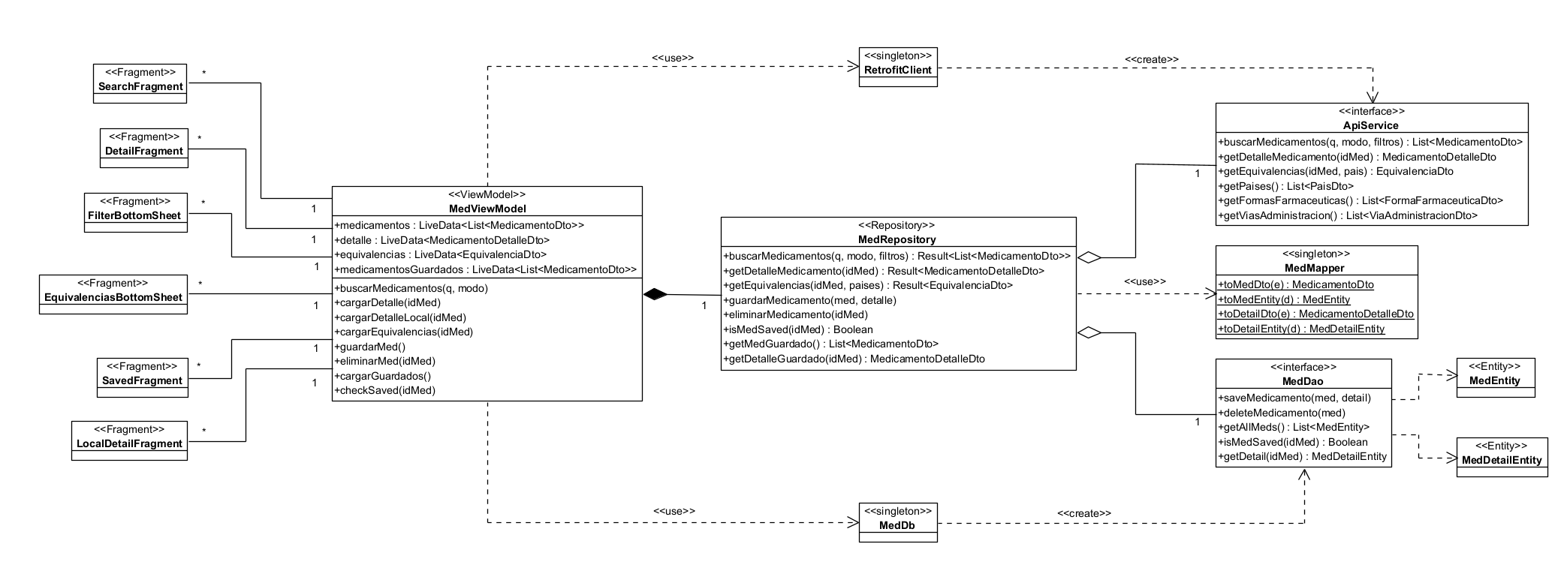
Figura 8.4: Diagrama de Clases sobre la estructura principal de la App Android
Junto a estas capas, la aplicación incluye componentes auxiliares tales como adaptadores de listas, utilidades de mapeo y de gestión de preferencias que se detallan en los apartados siguientes.

8.4.2 Interfaz de Usuario
Las pantallas se definen mediante layouts XML y emplean ViewBinding/DataBinding para enlazar las vistas con los datos del ViewModel. Las listas de resultados de búsqueda, medicamentos guardados y equivalencias farmacéuticas se presentan con RecyclerView y adaptadores específicos (MedAdapter y EquivalenciaAdapter), mientras que el filtrado y el panel de las equivalencias se muestran con Bottom Sheet.
La navegación entre pantallas se gestiona con AndroidX Navigation, mediante un grafo de navegación y el paso seguro de argumentos con Safe Args.

8.4.3 Flujo de Datos
El flujo de datos atraviesa las capas de forma ordenada. La vista delega la operación en el ViewModel y este la traslada al Repository. El Repository la resuelve contra la fuente de datos correspondiente y la respuesta recorre el camino inverso hasta la vista, que se actualiza al observar la LiveData del ViewModel. La aplicación contempla dos rutas:
- Ruta remota. Las consultas del catálogo, que incluyen búsqueda, detalle y equivalencias, viajan hasta el API Backend. La Figura 8.5 ilustra este flujo para una búsqueda.
- Ruta local. La consulta de los medicamentos guardados se resuelve íntegramente contra la base de datos local (Room), sin conexión. La Figura 8.6 ilustra el flujo para la consulta de un detalle guardado.
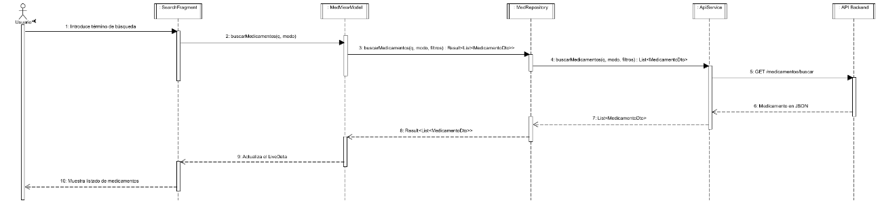
Figura 8.5: Diagrama de Secuencia sobre la Búsqueda de Medicamentos en la App Android
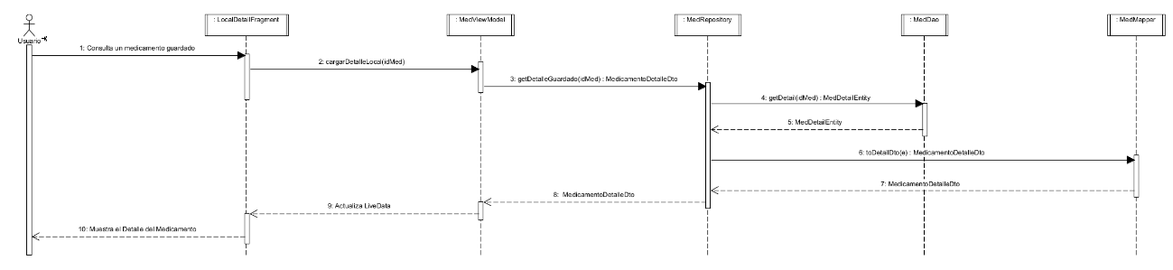
Figura 8.6: Diagrama de Secuencia sobre la Consulta de Detalles en Local en la App Android
Adicionalmente, la consulta de detalle incorpora un mecanismo de respaldo. Si la API falla, recupera la ficha desde la copia local cuando el medicamento está guardado permitiendo así su consulta sin conexión.

8.4.4 Mapeo de Datos y Persistencia
La información se maneja en dos formas distintas, los DTO, objetos que reflejan las respuestas JSON de la API, y las Entidades de Room. La clase MedMapper convierte entre ambas. Como SQLite no almacena estructuras anidadas, al mapear un DTO a Entidad, las listas anidadas se serializan a texto JSON.
Además de Room, empleada para los medicamentos guardados, la aplicación utiliza SharedPreferences para almacenar preferencias ligeras. Estas incluyen los ajustes de idioma y tema, que se aplican recreando la interfaz para reflejar el cambio de inmediato, y el historial de búsquedas recientes.

9. Gestión de datos e Información
El funcionamiento de AequoraMed depende por completo de la integración y la calidad de los datos de los medicamentos de los distintos países. Este capítulo describe el origen de esos datos, los criterios aplicados para homogeneizarlos y la forma en que se integran y almacenan.

9.1 Fuentes de Datos
La información procede de las agencias reguladoras oficiales de cinco países, CIMA (AEMPS) en España [18], el ISPCh en Chile [19], INFARMED en Portugal [20], Health Canada en Canadá [21] y, en Estados Unidos, openFDA junto con RxNorm [22][23]. Todas aportan un conjunto común de datos identificativos, el número de registro, el nombre comercial, el laboratorio y el principio activo. Además, según la fuente, se puede obtener información adicional como la forma farmacéutica, vía de administración o el código ATC.
El mecanismo de acceso varía. La información de España, Canadá y Estados Unidos se obtiene mediante sus respectivas API REST, mientras que la de Chile y Portugal se extrae de ficheros CSV con los datos publicados por sus agencias. En el caso de Estados Unidos, openFDA proporciona el catálogo de medicamentos y, a partir del identificador RxCUI de cada uno, se consulta RxNorm para recuperar el principio activo y el código ATC.
La diferencia determinante para el proyecto reside en la disponibilidad del código ATC. España, Canadá y Estados Unidos lo proporcionan, mientras que Chile y Portugal solo ofrecen el principio activo. Esta carencia es la que motiva el mecanismo de inferencia que se describe más adelante. La Tabla 9.1 resume las fuentes, su tipo de acceso y su disponibilidad de código ATC.
País | Fuente | Tipo de acceso | Aporta ATC
España | CIMA (AEMPS) | API REST | Sí
Chile | ISPCh | Fichero (CSV) | No
Portugal | INFARMED | Fichero (CSV) | No
Canadá | Health Canada (DPD) | API REST | Sí
Estados Unidos | openFDA + RxNorm | API REST | Sí
Tabla 9.1: Fuentes de datos oficiales y su disponibilidad de código ATC

9.2 Normalización y Homogeneización
Cada fuente publica la información con formatos, idiomas y estructuras distintos. Antes de su integración se aplica una normalización a nivel de formato, no semántica:
- Estandarización de formato. Los valores de texto (principios activos, formas farmacéuticas y vías de administración) se ajustan a una capitalización uniforme y se eliminan los espacios sobrantes.
- Separación de campos multivalor. Los campos que agrupan varios valores, como los principios activos o las vías de administración, se descomponen en sus elementos individuales a partir de los distintos separadores empleados por cada fuente.
- Eliminación de duplicados. Los valores repetidos se unifican por coincidencia exacta, de modo que cada principio activo, forma o vía se almacena una sola vez.
- Marcado de valores ausentes. Los campos sin dato se señalan de forma uniforme.
Conviene matizar el alcance de esta normalización, ya que al basarse en coincidencia exacta de cadenas, los valores equivalentes expresados de forma distinta se mantienen como entradas separadas (por ejemplo, “Oral” y “Tablet Oral”, o un mismo principio activo nombrado en distintos idiomas como “Paracetamol” y “Acetaminophen”). Por este motivo, la relación entre medicamentos de distintos países no se establece por el nombre del principio activo, sino a través del código ATC, que sí constituye un identificador común y normalizado.

9.3 Integración y Almacenamiento
Los datos extraídos de cada fuente se almacenan primero en tablas intermedias, una por país, y a partir de ellas se cargan en el modelo unificado separando así los datos en crudo de los datos ya normalizados.
La integración entre países se sustenta en tres relaciones:
- Medicamento-Principio Activo. Se construye para las cinco fuentes, ya que todas proporcionan el principio activo.
- Medicamento-ATC. Se construye para las fuentes que publican el código ATC (España, Canadá y Estados Unidos).
- ATC-Principio Activo. No proviene de ninguna fuente, sino que se infiere a partir de los medicamentos que disponen simultáneamente de ambos datos. Esta correspondencia es la que permite asociar un código ATC a los principios activos de Chile y Portugal y constituye la base sobre la que se calculan las equivalencias farmacéuticas.
Toda la información se almacena de forma persistente en una base de datos relacional PostgreSQL.

9.4 Limitaciones de Datos
El trabajo con datos heterogéneos de origen público conlleva una serie de limitaciones que conviene reconocer:
- Heterogeneidad no resuelta semánticamente. Las formas farmacéuticas y vías de administración no se unifican entre fuentes cuando se expresan de manera distinta, por lo que pueden coexistir valores equivalentes como entradas separadas.
- Descripciones ATC aproximadas. Las descripciones asociadas a cada código ATC se derivan heurísticamente de los principios activos de los medicamentos, y no de la nomenclatura oficial de la Organización Mundial de la Salud, por lo que pueden no ser exactas.
- Cobertura desigual entre países. No todas las fuentes aportan los mismos campos (Chile y Portugal no incluyen el código ATC, y algunas no detallan la forma o la vía). Esto produce fichas más completas en unos países que en otros.
- Dependencia de la calidad de origen. La información es tan completa y actualizada como la publican las agencias. Los errores, omisiones o campos vacíos de la fuente se trasladan al sistema.
- Inferencia ATC-Principio Activo limitada a monocomponente. La correspondencia inferida entre el código ATC y el principio activo (el puente que da cobertura a los países sin ATC) se establece únicamente a partir de medicamentos monocomponente, para evitar asociaciones ambiguas. En consecuencia, los medicamentos con varios principios activos de países sin código ATC no se benefician de dicha inferencia y sus equivalencias resultan más limitadas.
- Idioma de los datos de Portugal. INFARMED ofrece la información en portugués e inglés. Se optó por la versión en inglés para mantener la coherencia con la denominación internacional de los principios activos, compartida con Canadá y EE.UU., y así no introducir un tercer idioma en el sistema.
- Multiplicidad de códigos ATC en EE.UU. Los códigos ATC se obtienen a través de RxNorm a nivel de ingrediente, no de producto. Un principio activo puede tener varios códigos ATC asociados según su forma de uso (ej. Ibuprofeno tiene M01AE01 sistémico y M02AA13 tópico), por lo que un medicamento puede aparecer vinculado a más de una categoría terapéutica.

10. Pruebas llevadas a cabo
La calidad de AequoraMed se ha verificado mediante un conjunto de pruebas que abarcan todos los componentes del sistema, desde la carga de los datos hasta la interacción del usuario final. Este capítulo describe la estrategia seguida y las pruebas realizadas sobre cada parte.

10.1 Estrategia de Pruebas
Al tratarse de un desarrollo individual, la verificación se ha abordado combinando una validación manual sistemática con pruebas automatizadas de refuerzo, organizadas por componentes del sistema:
- Módulo de datos (ETL). Verificación de la carga en la base de datos y validación de la lógica de equivalencias sobre los datos.
- Backend (API). Comprobación de los endpoints de forma interactiva mediante Swagger y con pruebas automatizadas.
- Aplicación Android. Pruebas funcionales de cada funcionalidad sobre la propia aplicación, junto con pruebas automatizadas de sus piezas clave (el mapeo de datos y la persistencia local).
- Integración. Comprobación del flujo completo extremo a extremo.
- Usabilidad. Prueba con usuarios reales de los dos perfiles a los que se dirige la herramienta (un profesional sanitario y usuarios generales).
Las pruebas se realizaron sobre el entorno real con el backend y la base de datos desplegados en Render y la aplicación instalada en un dispositivo Android físico. Las herramientas empleadas fueron la interfaz Swagger de la API, pytest para las pruebas automatizadas del backend, el entorno de pruebas de Android Studio para la aplicación y la consulta directa a la base de datos para la validación del módulo de datos.

10.2 Validación del Módulo de Datos (ETL)
Tras completar el proceso ETL, se ejecutaron varias consultas sobre el esquema med para verificar la integridad y completitud de la carga. La Tabla 10.1 resume los totales obtenidos y la Tabla 10.2 los medicamentos cargados por país.
Entidad | Total
Medicamentos | 59.853
Principios Activos | 6.110
Códigos ATC | 2.799
Relaciones Medicamento-Principio Activo | 76.033
Relaciones Medicamento-ATC | 51.011
Relaciones ATC-Principio Activo | 8.139
Tabla 10.1: Totales de la carga de datos
País | Medicamentos
España | 20.231
Canadá | 11.609
Estados Unidos | 11.349
Portugal | 9.657
Chile | 7.007
Tabla 10.2: Medicamentos cargados por país
De los 59.853 medicamentos, el 71,6 % disponen de código ATC de su fuente (España, Canadá y Estados Unidos). Los medicamentos de Chile y Portugal se relacionan por principio activo mediante 8.139 correspondencias ATC-Principio Activo inferidas. Los volúmenes son coherentes con los de las fuentes originales. Las cifras corresponden a la carga de datos del proyecto y, al proceder algunas fuentes de servicios en línea, pueden variar ligeramente entre recargas.
La validación se completó con una herramienta auxiliar sobre los datos en crudo (Anexo D), cuyo uso evidenció las limitaciones de una búsqueda directa sobre datos no normalizados y, con ello, la necesidad del algoritmo de equivalencias del Backend.

10.3 Pruebas de la API
La API se ha verificado de dos formas complementarias. La primera, de forma interactiva mediante la interfaz Swagger que genera FastAPI. La segunda, mediante una suite de pruebas automatizadas desarrollada con pytest y el TestClient de FastAPI, que ejecuta las peticiones directamente sobre la aplicación.
La suite consta de 20 pruebas que abarcan la búsqueda de medicamentos, el detalle y las equivalencias, y todas se ejecutan correctamente. Entre ellas destacan las que validan el puente para países sin ATC y las equivalencias entre idiomas distintos, que comprueban el núcleo del sistema. La Tabla 10.3 relaciona todas las pruebas implementadas en modulo_api/tests/test_api.py.
Prueba | Comprueba
test_buscar_modo_nombre | Búsqueda por nombre comercial
test_buscar_modo_principio_activo | Búsqueda por principio activo
test_buscar_modo_atc | Búsqueda por código ATC
test_buscar_modo_registro | Búsqueda por número de registro
test_buscar_modo_todo | Búsqueda general por cualquiera de los criterios
test_buscar_filtro_pais | Filtro por país
test_buscar_filtro_forma | Filtro por forma farmacéutica
test_buscar_filtro_via | Filtro por vía de administración
test_buscar_filtro_laboratorio | Filtro por laboratorio fabricante
test_buscar_filtro_combinado | Todos los filtros combinados
test_buscar_longitud_minima | Validación de longitud mínima del término (Error 422)
test_buscar_limit | Límite de resultados
test_detalle_medicamento_existente | Ficha de un medicamento existente
test_detalle_medicamento_inexistente | Respuesta 404 ante id_med inexistente
test_equivalencias_por_atc | Equivalencias por código ATC
test_equivalencias_por_pa | Equivalencias por principio activo
test_equivalencias_puente_pa_cl | Puente para países sin código ATC (caso de Chile)
test_equivalencias_puente_pa_pt | Puente para países sin código ATC (caso de Portugal)
test_equivalencias_cross_idioma | Equivalencias entre idiomas distintos (ES-CA/EE.UU.)
test_equivalencias_filtro_destino | Filtro por país de destino en equivalencias
Tabla 10.3: Pruebas automatizadas de la API
La salida completa de la ejecución de las pruebas se recoge en el Anexo D.

10.4 Pruebas Funcionales de la Aplicación
Para verificar el comportamiento de la aplicación desde el punto de vista del usuario se combinaron dos enfoques complementarios. Se empleó un conjunto de pruebas funcionales ejecutadas manualmente sobre la aplicación que recorren las funcionalidades descritas en los casos de uso, y un conjunto de pruebas automatizadas sobre los componentes críticos de la capa de datos.

10.4.1 Pruebas Manuales
Se definió un conjunto de casos de prueba que cubren las principales funcionalidades de la aplicación, ejecutados manualmente sobre un dispositivo real (Samsung Galaxy S24, Android 16) con el backend y la base de datos operando en su entorno de producción. La Tabla 10.4 recoge cada caso, la entrada de ejemplo empleada y el resultado obtenido.
ID | Caso de prueba | Entrada | Resultado esperado | Resultado
PF-01 | Búsqueda por nombre comercial | “Nurofen” | Lista de medicamentos con ese nombre | Correcto
PF-02 | Búsqueda por principio activo | “Paracetamol” | Lista de medicamentos con ese principio activo | Correcto
PF-03 | Búsqueda por código ATC | “M01AE01” | Lista de medicamentos con ese código ATC | Correcto
PF-04 | Búsqueda por Registro | “F-14035/24”  (Chile) | El medicamento correspondiente | Correcto
PF-05 | Búsqueda con filtros combinados | “Nurofen” (España, Cápsula, Oral) | Resultados filtrados correctamente | Correcto
PF-06 | Ver detalle de un medicamento | Seleccionar un resultado de la búsqueda | Ficha completa (Principios activos, ATC, forma, etc.) | Correcto
PF-07 | Consultar equivalencias | “M01AE01” | Equivalentes en otros países en el Detalle | Correcto
PF-08 | Guardar un medicamento | Usar el botón de Guardar | Se almacena en la lista de Guardados | Correcto
PF-09 | Consulta sin conexión | Red desconectada y abrir Guardado | Muestra la ficha sin conexión | Correcto
PF-10 | Eliminar un Guardado | Deslizar un Guardado de la lista | Desaparece de la lista de Guardados | Correcto
PF-11 | Deshacer eliminación | Deslizar un guardado y pulsar “Deshacer” | El medicamento vuelve a la lista de Guardados | Correcto
PF-12 | Búsquedas recientes | Abrir el buscador | Muestra las últimas búsquedas realizadas | Correcto
PF-13 | Cambiar el idioma | Seleccionar Inglés en los Ajustes | La interfaz cambia de idioma | Correcto
PF-14 | Cambiar el tema | Cambiar al modo claro en Ajustes | La interfaz cambia de tema | Correcto
Tabla 10.4: Casos de prueba funcionales de la aplicación
Los catorce casos se ejecutaron con resultados satisfactorios, confirmando que la aplicación cubre las funcionalidades previstas.

10.4.2 Pruebas Automatizadas
Como refuerzo de las pruebas funcionales, se implementaron pruebas automatizadas sobre los componentes críticos de la capa de datos de la app. Se desarrollaron cuatro pruebas unitarias para el mapeador que convierte entre los objetos recibidos de la API y las entidades almacenadas localmente, y cinco pruebas instrumentadas del acceso a la base de datos local Room. Las nueve pruebas se ejecutaron con un resultado satisfactorio sobre el dispositivo Samsung Galaxy S24. El detalle de cada prueba y la evidencia de su superación se recogen en el Anexo D.

10.5 Pruebas de Integración
Dado que las pruebas funcionales se ejecutaron sobre la aplicación conectada al backend y la base de datos desplegados en Render, la correcta interacción entre los tres módulos queda demostrada de forma implícita en todas ellas. Como comprobación integrada, se verificó el flujo extremo a extremo que atraviesa el sistema, recogido en la Figura 10.1.
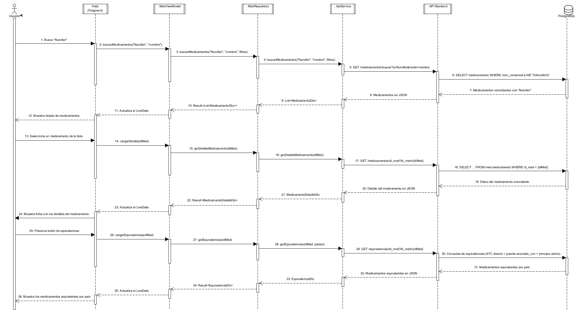
Figura 10.1: Secuencia completa del flujo de integración
El escenario parte de la búsqueda de un medicamento por su nombre comercial (“Nurofen”). La petición viaja desde la aplicación, a través de la capa de red, hasta el backend, que consulta la base de datos y devuelve los resultados. A continuación, sobre el medicamento seleccionado se recupera su ficha de detalle y, por último, sus equivalencias internacionales, en las que el backend ejecuta el algoritmo de equivalencias sobre la base de datos y devuelve los medicamentos equivalentes de otros países. En cada paso, la información recorre la cadena completa y regresa transformándose de filas a JSON y de JSON a los objetos que muestra la interfaz.
El recorrido se completó correctamente en todos sus pasos, confirmando la integración entre las capas del sistema. La consulta sin conexión sobre los medicamentos guardados, que opera contra el almacenamiento local del dispositivo, se verificó de forma independiente en las pruebas funcionales.

10.6 Pruebas de Usabilidad
Para evaluar la aplicación desde la perspectiva del usuario final se realizó una prueba de usabilidad con siete participantes, un profesional sanitario y seis usuarios generales de entre 20 y 53 años, cada uno sobre su propio dispositivo Android. Se les pidió completar cinco tareas representativas y valorar la aplicación en un breve cuestionario en una escala de 1 a 5. Los resultados, recogidos en la Tabla 10.5, fueron satisfactorios. Todas las tareas se completaron con éxito y la valoración fue alta en todos los ítems.
En los comentarios se destacó la facilidad de uso y la utilidad de las equivalencias. A partir del feedback se incorporaron dos mejoras, la opción de deshacer la eliminación de un guardado (caso PF-11) y búsquedas y filtros insensibles a los acentos. Al tratarse de una muestra reducida, los resultados tienen carácter orientativo.
Tareas realizadas |  | Valoración media (1-5)
Tarea | Éxito | Ítem valorado | Media
T1. Buscar medicamento | 7/7 | Facilidad para buscar | 4,4
T2. Ver ficha de medicamento | 7/7 | Claridad de la información | 4,7
T3. Obtener equivalencias | 7/7 | Claridad de las equivalencias | 4,3
T4. Guardar y offline | 7/7 | Facilidad de uso general | 4,4
T5. Cambiar idioma/tema | 7/7 | Recomendaría la aplicación | 4,6
Tabla 10.5: Resultados de la prueba de usabilidad
El profesional sanitario valoró la utilidad y corrección de la información con 5/5.

10.7 Limitaciones de las Pruebas
Las pruebas realizadas, aunque cubren los componentes principales del sistema, presentan algunas limitaciones que conviene reconocer.
- Muestra reducida en la prueba de usabilidad. La evaluación con usuarios se realizó sobre un grupo pequeño y con un único profesional sanitario, por lo que sus resultados son orientativos y no estadísticamente representativos.
- Cobertura de las pruebas automatizadas. Las pruebas automatizadas se centran en los componentes críticos, sin abarcar de forma exhaustiva la totalidad de la interfaz ni todos los flujos de la aplicación.
- Validación funcional manual. Buena parte de la verificación de la aplicación se apoya en pruebas funcionales ejecutadas manualmente, que dependen del criterio del evaluador y no se ejecutan de forma automática ante cada cambio del código.

11. Manual de Usuario
Este capítulo describe el uso de AequoraMed desde el punto de vista del usuario. La aplicación permite buscar medicamentos de cinco países, consultar su información y sus equivalencias internacionales, y guardarlos para consultarlos sin conexión. La navegación principal se organiza en tres secciones accesibles desde la barra inferior, que son Búsqueda, Guardados y Ajustes.

11.1 Requisitos del Sistema e Instalación
AequoraMed no requiere registro ni ninguna configuración previa para su uso. Está diseñada para funcionar en la mayoría de dispositivos Android actuales y únicamente necesita conexión a internet para las operaciones que consultan el servidor, ya que la información guardada permanece disponible de forma local. Los requisitos mínimos son los siguientes:
- Dispositivo con Android 8.0 o superior.
- Conexión a internet para las búsquedas y la consulta de equivalencias.
Al no distribuirse a través de una tienda oficial de aplicaciones, la instalación se realiza a partir del archivo APK de AequoraMed. Para completar el proceso con éxito, se deben seguir los siguientes pasos:
- Descargar el archivo APK. Transferir o descargar el archivo instalador AequoraMed.apk en la memoria del dispositivo móvil.
- Habilitar orígenes desconocidos. Acceder a los ajustes de seguridad del dispositivo y permitir la instalación de aplicaciones desde orígenes desconocidos para el navegador o el gestor de archivos empleado.
- Ejecutar el instalador. Abrir el archivo .apk descargado desde la barra de notificaciones o mediante un gestor de archivos local.
- Confirmar instalación. Aceptar la advertencia del sistema Android y pulsar el botón de Instalar. Tras unos segundos, la aplicación se añadirá a la lista de aplicaciones del dispositivo.

11.2 Búsqueda de Medicamentos
La pantalla de Búsqueda es la principal de la aplicación (Figura 11.1). Los selectores situados bajo el buscador permiten elegir el criterio de búsqueda, deslizables horizontalmente, entre nombre comercial, código ATC, principio activo o número de registro. Al abrir el buscador se muestran también las últimas búsquedas realizadas (Figura 11.2). Al introducir un término se muestran los medicamentos coincidentes, cada uno con su país indicado por la bandera, su laboratorio, su forma farmacéutica y su vía de administración (Figura 11.3). Junto al buscador, el icono de filtros da acceso a las opciones de filtrado, que se describen más adelante.
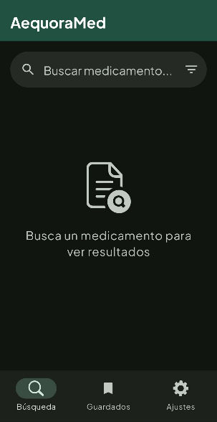  Figura 11.1: Pantalla inicial de búsqueda | 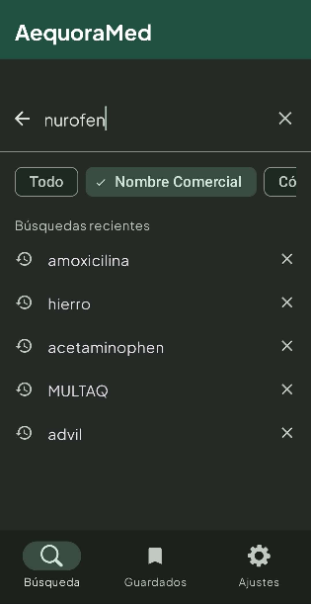  Figura 11.2: Búsqueda con los selectores de criterio y recientes | 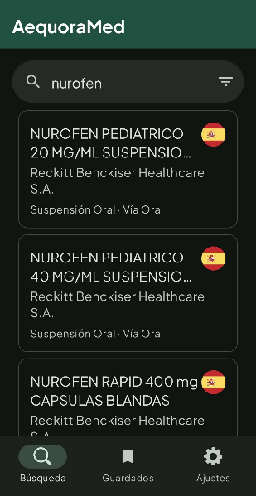  Figura 11.3: Resultados de búsqueda

11.3 Filtrado de Medicamentos
El icono de filtros, disponible junto al buscador, abre un panel para acotar los resultados de una búsqueda (Figura 11.4). Se puede filtrar por país, forma farmacéutica, vía de administración y laboratorio, y combinar varios filtros de forma simultánea. El botón de Aplicar Filtros actualiza la lista con los medicamentos que cumplen todos los criterios seleccionados, mientras que el botón Limpiar restablece los filtros. Mientras haya filtros aplicados, el icono muestra un indicador de que están activos (Figura 11.5).
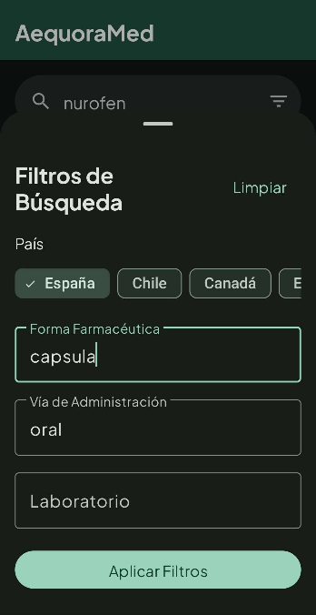  Figura 11.4: Panel de filtros de búsqueda | 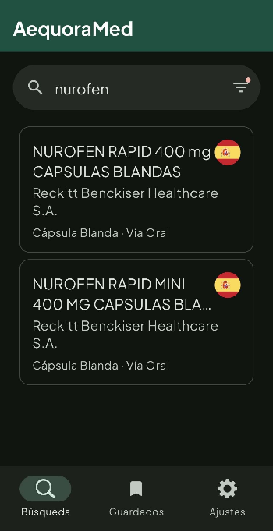  Figura 11.5: Resultados filtrados con el indicador de filtros activos

11.4 Ficha del Medicamento
Al seleccionar un resultado se abre su ficha (Figura 11.6), que reúne la información técnica disponible para ese país, como el número de registro, el laboratorio, la forma farmacéutica, la vía de administración, los dosajes, el código ATC y los principios activos.
No todas las agencias reguladoras publican los mismos campos, de modo que cuando un dato no está disponible para ese país el campo correspondiente se omite y no se muestra vacío (Figura 11.7). Por ejemplo, los medicamentos de Chile no detallan en su fuente el código ATC, la forma farmacéutica, la vía de administración ni el dosaje, de manera que su ficha solo muestra el número de registro, el laboratorio, el país y los principios activos.
Desde esta pantalla, el icono de marcador de la parte superior permite guardar el medicamento para consultarlo, y el botón de equivalencias da acceso a sus equivalentes internacionales.
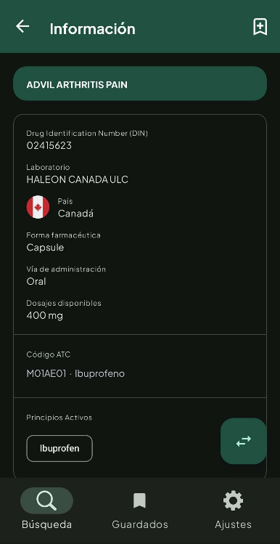  Figura 11.6: Ficha de un medicamento  (Canadá, completo) | 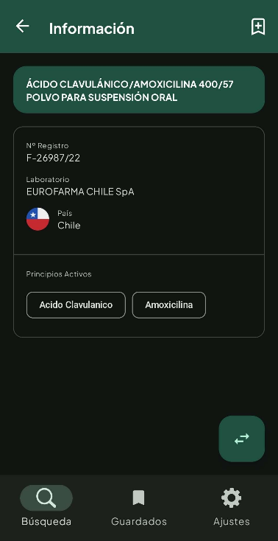  Figura 11.7: Ficha de un medicamento con campos no disponibles omitidos (Chile)

11.5 Equivalencias Internacionales
Desde la ficha de un medicamento, el botón de equivalencias muestra sus equivalentes en otros países, es decir, los medicamentos que comparten su principio activo o su código ATC. En la parte superior se selecciona el país de destino y debajo se listan sus medicamentos equivalentes. Cada uno indica el tipo de coincidencia con la que se ha establecido, ya sea por código ATC (Figura 11.8) o por principio activo (Figura 11.9). Al seleccionar cualquiera de ellos se abre su ficha, con lo que su información puede consultarse igual que la de cualquier otro resultado.
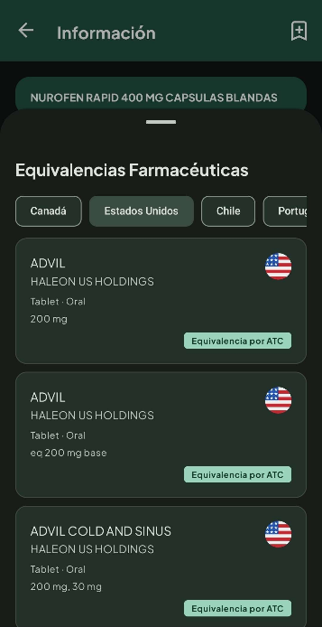  Figura 11.8: Equivalencias por ATC  (Destino EE.UU.) | 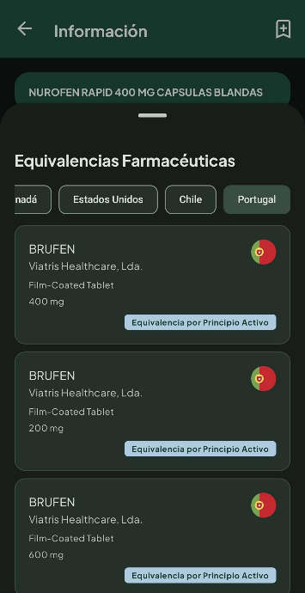  Figura 11.9: Equivalencias por principio activo  (Destino Portugal)

11.6 Medicamentos Guardados
La sección Guardados reúne los medicamentos que el usuario ha guardado desde su ficha. Estos pueden consultarse en cualquier momento, incluso sin conexión a internet, ya que se almacenan en el propio dispositivo (Figura 11.10). La ficha guardada conserva la información del medicamento, aunque no sus equivalencias internacionales, ya que requieren conexión con el servidor y no se guardan localmente. Para eliminar un medicamento guardado se desliza su tarjeta hacia la izquierda (Figura 11.11), y tras el borrado aparece un aviso con la opción de deshacer la acción.
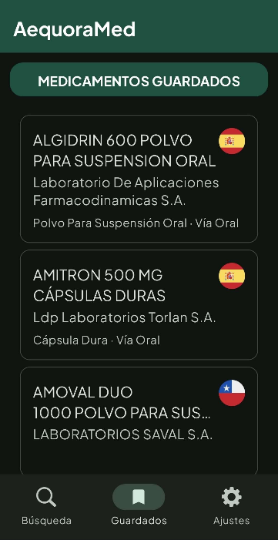  Figura 11.10: Sección de medicamentos guardados | 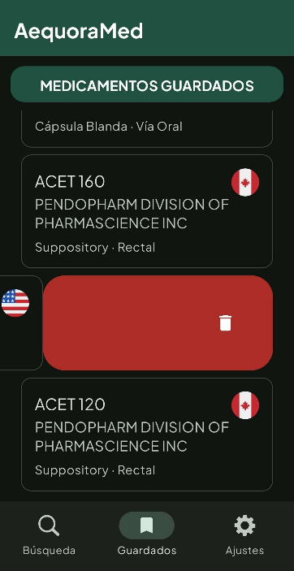  Figura 11.11: Eliminación de un medicamento guardado mediante deslizamiento

11.7 Ajustes
Desde la sección de Ajustes el usuario puede cambiar el idioma de la interfaz, entre español e inglés, y el tema visual de la aplicación, entre claro y oscuro (Figura 11.12). El cambio de idioma afecta únicamente a los textos de la interfaz, no al contenido de los medicamentos, que se conserva en el idioma de su fuente de origen.
La sección incluye también un apartado Acerca de con información sobre la aplicación. A modo de ejemplo, la Figura 11.13 muestra la interfaz con el tema claro y el idioma inglés aplicados.
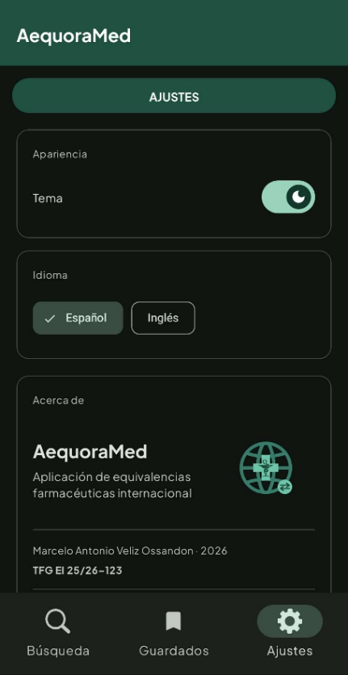  Figura 11.12: Pantalla de ajustes | 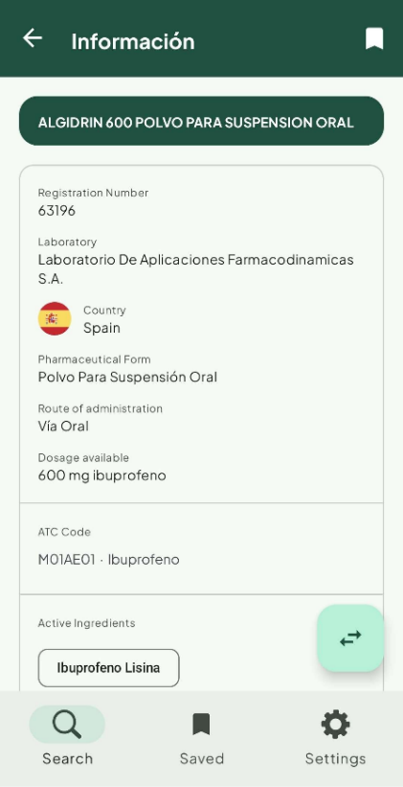  Figura 11.13: Interfaz con el tema claro  y el idioma inglés
En conjunto, las secciones anteriores cubren el uso completo de la aplicación desde la búsqueda y consulta de medicamentos hasta la obtención de sus equivalencias internacionales, pasando por el guardado para su consulta sin conexión y la personalización de la interfaz.

12. Principales Aportaciones
Este trabajo aporta una solución completa a un problema real, la identificación de medicamentos equivalentes entre países y, en particular, un conjunto de contribuciones que la diferencian de las alternativas existentes.

12.1 Construcción a partir de Datos Oficiales y Abiertos
AequoraMed construye las equivalencias exclusivamente a partir de los datos oficiales y abiertos publicados por las agencias reguladoras, la fuente primaria y autorizada de cada país, frente a las referencias comerciales, que se apoyan en la información facilitada por las compañías farmacéuticas. Este enfoque dota a la solución de transparencia, reproducibilidad e independencia de proveedores externos. A cambio, plantea un reto. Las fuentes públicas son incompletas y no todas incluyen el código ATC, lo que impediría relacionar sus medicamentos con los del resto.

12.2 Algoritmo de Obtención de Equivalencias mediante Inferencia
La principal aportación del proyecto es el algoritmo que calcula las equivalencias internacionales. Su elemento distintivo es el mecanismo que infiere el código ATC de los medicamentos de los países que no lo publican (Chile y Portugal), a partir de la correspondencia entre el principio activo y el código ATC aprendida de los países que sí lo proporcionan.
Esta correspondencia, materializada en la relación asociado_con y limitada a los medicamentos monocomponentes para evitar asociaciones ambiguas, permite relacionar medicamentos que de otro modo no podrían vincularse. Además, al apoyarse en el código ATC, el sistema resuelve las equivalencias entre países con distinta denominación, algo que una búsqueda directa por nombre no consigue.

12.3 Herramienta Accesible orientada al Usuario General
Por último, el proyecto pone esta funcionalidad al alcance del usuario general mediante una aplicación móvil de consulta directa, gratuita y sin necesidad de registrarse. Así cubre un hueco entre las referencias profesionales, completas pero orientadas a especialistas, y las herramientas de generación automática, accesibles pero poco fiables, ofreciendo información de confianza de manera sencilla.

13. Conclusiones
Este capítulo cierra la memoria recogiendo las conclusiones del trabajo realizado. Se valora en qué medida se han alcanzado los objetivos planteados, se ofrece una lectura de conjunto de la solución desarrollada y se recopilan los principales aprendizajes obtenidos a lo largo del proyecto.

13.1 Cumplimiento de los Objetivos
El objetivo general, desarrollar una aplicación móvil que permita al usuario general consultar de forma sencilla y fiable las equivalencias internacionales de medicamentos a partir de datos oficiales y abiertos, se considera alcanzado. El resultado es un sistema funcional y desplegado que integra la información de cinco países y la pone a disposición del usuario a través de una aplicación móvil.
Los seis objetivos específicos también se han cumplido, como recoge la trazabilidad de la Tabla 2.1.
- O1: Se ha construido el proceso ETL que integra los datos de las agencias reguladoras de cinco países en una base de datos común.
- O2: Se ha diseñado el modelo de datos que relaciona los medicamentos, los principios activos y los códigos ATC.
- O3: Se ha implementado el algoritmo de equivalencias, que infiere el código ATC de los medicamentos de los países que no lo publican.
- O4: Se ha construido la API REST que expone la búsqueda de medicamentos y la consulta de equivalencias.
- O5: Se ha desarrollado la aplicación Android orientada al usuario general.
- O6: Se ha desplegado el backend y la base de datos en un entorno en la nube, en funcionamiento real.
Conviene matizar con honestidad dos aspectos del alcance. La unificación de datos es de formato y no semántica, decisión que precisamente motiva que la correspondencia entre países se establezca a través del código ATC y no del nombre, y la inferencia del algoritmo se restringe a los medicamentos monocomponente para preservar la fiabilidad. Ninguno de los dos es una desviación respecto a lo planificado, sino una decisión de diseño justificada y asumida conscientemente.

13.2 Valoración de la Solución
El principal valor del trabajo reside en el algoritmo de equivalencias. Las correspondencias entre países no se establecen por el nombre, que varía por idioma y marca comercial, sino a través del código ATC, y el sistema infiere ese código para los países que no lo publican partiendo de datos oficiales y abiertos. Es lo que diferencia a AequoraMed de las soluciones consultadas, que dependen de información privada proporcionada por las propias compañías.
Como toda solución, tiene límites. La unificación es de formato y la inferencia se ciñe a los monocomponentes. Aun así, el resultado es un sistema completo y desplegado, con una arquitectura desacoplada en tres capas que permite mantener y ampliar cada una de forma independiente.
Además, la prueba de usabilidad realizada con usuarios reales confirmó estas valoraciones, con una alta satisfacción en la facilidad de uso y en la utilidad de la herramienta.

13.3 Valoración Personal y Competencias
El proyecto ha exigido abordar el ciclo completo de desarrollo de un sistema real, desde la integración de datos heterogéneos de cinco fuentes hasta el despliegue en la nube, pasando por el diseño de un modelo de datos y la implementación de una API y de una aplicación móvil. Ha supuesto enfrentarse a problemas no cerrados como datos incompletos, formatos dispares o la ausencia de un identificador común, y tomar decisiones de diseño justificándolas.
En lo personal, ha permitido consolidar competencias de ingeniería de software, bases de datos, desarrollo backend y móvil, y afianzar la capacidad de planificar, documentar y llevar a término un trabajo de esta envergadura de forma autónoma.

13.4 Consideraciones Finales
AequoraMed cumple el objetivo con el que nació, acercar al usuario general una información que hasta ahora quedaba dispersa entre agencias reguladoras y de difícil consulta. Sin sustituir el criterio de un profesional sanitario, sienta una base sólida y reproducible sobre la que seguir construyendo, tal como se detalla en las vías futuras.

14. Vías de trabajo futuro
AequoraMed sienta una base funcional sobre la que se pueden plantear diversas líneas de mejora y ampliación, varias de ellas derivadas directamente de las limitaciones identificadas:
- Ampliación de cobertura de países y fuentes. Incorporar nuevas agencias reguladoras extendería las equivalencias a más países. El diseño modular del proceso de datos facilita añadir una nueva fuente sin alterar el resto del sistema.
- Extensión de las equivalencias a medicamentos multicomponentes. Actualmente la inferencia se limita a los medicamentos con un único principio activo. Una línea futura sería extender el cálculo a los que contienen varias sustancias activas, estableciendo la correspondencia sobre el conjunto completo de principios activos para no generar equivalencias erróneas.
- Normalización semántica de los datos. Los valores equivalentes expresados de forma distinta, por ejemplo “Oral” y “Tablet Oral”, o sinónimos de un mismo principio activo, podrían unificarse mediante vocabularios controlados o técnicas de correspondencia, mejorando la coherencia de la información entre fuentes. Este mismo enfoque permitiría además incorporar denominaciones en varios idiomas, como la versión portuguesa de los datos de Portugal que actualmente no se incluye, para ofrecer la información en el idioma del usuario.
- Uso de la nomenclatura ATC oficial. Las descripciones de los códigos ATC, ahora derivadas de forma heurística de los principios activos, podrían sustituirse por la nomenclatura oficial mantenida por el Centro Colaborador de la OMS (WHOCC), ganando precisión. Sin embargo, esta no se distribuye como un conjunto de datos abiertos de descarga directa, por lo que su integración requeriría acceder a ella conforme a sus condiciones de uso o a través de una fuente externa que la incorpore.
- Adaptación a iOS. La aplicación es actualmente nativa de Android. Su adaptación a iOS podría abordarse, por ejemplo, mediante Kotlin Multiplatform, tecnología que permite compartir la lógica de negocio entre ambas plataformas [24]. Esto ampliaría su alcance a un segundo ecosistema móvil.

15. Referencias
[1] World Health Organization, “Anatomical Therapeutic Chemical (ATC) Classification”. [En línea]. Disponible en: https://www.who.int/tools/atc-ddd-toolkit/atc-classification. [Accedido: 05-feb-2026].
[2] VIDAL Vademecum Spain, “Equivalencias internacionales de medicamentos”. [En línea]. Disponible en: https://www.vademecum.es/equivalencia. [Accedido: 11-feb-2026].
[3] VIDAL Vademecum Spain, “Aviso Legal”. [En línea]. Disponible en: https://www.vademecum.es/aviso_legal. [Accedido: 11-feb-2026].
[4] DrugEquivalent, “International Drug Equivalent Finder”. [En línea]. Disponible en: https://drugequivalent.com. [Accedido: 12-feb-2026].
[5] I. Sommerville, Software engineering, 10th ed. Pearson, 2015.‌
[6] K. Beck et al., “Manifiesto por el Desarrollo Ágil de Software”, 2001. [En línea]. Disponible en: https://agilemanifesto.org/iso/es/manifesto.html. [Accedido: 04-feb-2026].
[7] IBM, “¿Qué es la arquitectura de tres niveles?”, IBM Think. [En línea]. Disponible en: https://www.ibm.com/es-es/think/topics/three-tier-architecture. [Accedido: 06-mar-2026].
[8] Google, “Guía de arquitectura de apps”, Android Developers. [En línea]. Disponible en: https://developer.android.com/topic/architecture. [Accedido: 08-may-2026].
[9] Google, “Cómo guardar datos simples con SharedPreferences”, Android Developers. [En línea]. Disponible en: https://developer.android.com/training/data-storage/shared-preferences. [Accedido: 30-may-2026].
[10] The PostgreSQL Global Development Group, “PostgreSQL 18.4 Documentation”. [En línea]. Disponible en: https://www.postgresql.org/docs. [Accedido: 18-mar-2026].
[11] S. Ramírez, “FastAPI Documentation”, FastAPI. [En línea]. Disponible en: https://fastapi.tiangolo.com. [Accedido: 09-abr-2026].
[12] S. Colvin, “Pydantic Documentation”, Pydantic. [En línea]. Disponible en: https://docs.pydantic.dev. [Accedido: 13-abr-2026].
[13] JetBrains, “Kotlin Docs”, Kotlin. [En línea]. Disponible en: https://kotlinlang.org/docs/home.html. [Accedido: 06-may-2026].
[14] Square, “Retrofit Documentation”. [En línea]. Disponible en: https://square.github.io/retrofit. [Accedido: 14-may-2026].
[15] Square, “Moshi Documentation”. [En línea]. Disponible en: https://square.github.io/moshi/1.x/moshi/index.html. [Accedido: 14-may-2026].
[16] Google, “Cómo guardar datos en una base de datos local usando Room”, Android Developers. [En línea]. Disponible en: https://developer.android.com/training/data-storage/room. [Accedido: 08-jun-2026].
[17] Render, “Render Documentation”. [En línea]. Disponible en: https://render.com/docs. [Accedido: 29-abr-2026].
[18] Agencia Española de Medicamentos y Productos Sanitarios (AEMPS), “CIMA REST API”. [En línea]. Disponible en: https://app-docs.aemps.es/cima/CIMA_REST_API.pdf. [Accedido: 16-mar-2026].
[19] Instituto de Salud Pública de Chile (ISP), “Registro Sanitario”. [En línea]. Disponible en: https://registrosanitario.ispch.gob.cl. [Accedido: 17-mar-2026].
[20] INFARMED – Autoridade Nacional do Medicamento e Produtos de Saúde, “Infomed – Base de datos de medicamentos”. [En línea]. Disponible en: https://extranet.infarmed.pt/INFOMED-fo. [Accedido: 17-mar-2026].
[21] Health Canada, “Drug Product Database (DPD) – API Documentation”. [En línea]. Disponible en: https://health-products.canada.ca/api/documentation/dpd-documentation-en.html. [Accedido: 18-mar-2026].
[22] U.S. Food and Drug Administration, “openFDA – Drug API”. [En línea]. Disponible en: https://open.fda.gov/apis/drug. [Accedido: 20-mar-2026].
[23] U.S. National Library of Medicine, “RxNorm APIs (RxNav)”. [En línea]. Disponible en: https://rxnav.nlm.nih.gov/RxNormAPIs.html. [Accedido: 21-mar-2026].
[24] JetBrains, “Kotlin Multiplatform Docs”, Kotlin. [En línea]. Disponible en: https://kotlinlang.org/docs/multiplatform.html. [Accedido: 30-jun-2026].
[25] The PostgreSQL Global Development Group, “PostgreSQL 18.4 Documentation - unaccent”. [En línea]. Disponible en: https://www.postgresql.org/docs/current/unaccent.html. [Accedido: 06-jun-2026].
[26] The PostgreSQL Global Development Group, “PostgreSQL 18.4 Documentation – pg_trgm”. [En línea]. Disponible en: https://www.postgresql.org/docs/current/pgtrgm.html. [Accedido: 06-jun-2026].

Anexos

A. Glosario de Siglas y Acrónimos
Sigla | Significado
AEMPS | Agencia Española de Medicamentos y Productos Sanitarios (regulador en España).
API | Application Programming Interface. Interfaz que permite la comunicación entre aplicaciones.
APK | Android Package Kit. Formato de archivo comprimido que se utiliza para distribuir e instalar aplicaciones en el sistema operativo Android.
ASGI | Asynchronous Server Gateway Interface. Estándar entre servidores web y aplicaciones Python asíncronas.
ATC | Anatomical Therapeutic Chemical. Sistema de clasificación de principios activos mantenido por la OMS.
CIMA | Centro de Información de Medicamentos de la AEMPS (fuente de datos de España).
CSV | Comma-Separated Values. Formato de fichero de texto para datos tabulares.
DAO | Data Access Object. Objeto de acceso a datos. Patrón de diseño que define la interfaz de operaciones sobre la base de datos (empleado en Room).
DCI/INN | Denominación Común Internacional (International Nonproprietary Name). Nombre oficial y único de un principio activo.
DPD | Drug Product Database. Base de datos de medicamentos de Health Canada.
DTO | Data Transfer Object. Objeto usado para transferir datos entre capas o sistemas.
ETL | Extract, Transform, Load (Extracción, Transformación y Carga). Proceso de obtención, depuración y carga de datos.
FDA | Food and Drug Administration. Regulador de medicamentos de Estados Unidos.
GIN | Generalized Inverted Index. Tipo de índice de PostgreSQL para acelerar búsquedas de texto por trigramas.
HTTP | Hypertext Transfer Protocol. Protocolo de comunicación de la web.
INFARMED | Autoridade Nacional do Medicamento e Produtos de Saúde. Regulador de medicamentos de Portugal.
ISPCh | Instituto de Salud Pública de Chile.
JSON | JavaScript Object Notation. Formato ligero de intercambio de datos.
KSP | Kotlin Symbol Processing. Herramienta de procesamiento de anotaciones integrada en Kotlin, utilizada para la generación de código en tiempo de compilación (empleada por Room y Moshi).
MER | Modelo Entidad-Relación. Representación conceptual de los datos y sus relaciones.
MVVM | Model-View-ViewModel. Patrón de arquitectura para interfaces de usuario.
OMS | Organización Mundial de la Salud (WHO).
PaaS | Platform as a Service. Modelo de servicio en la nube que provee una plataforma de despliegue.
REST | Representational State Transfer. Estilo de arquitectura para APIs web.
RxCUI | RxNorm Concept Unique Identifier. Identificador único de un concepto en RxNorm.
RxNorm | Nomenclatura normalizada de medicamentos de la National Library of Medicine (EE.UU.).
SDK | Software Development Kit. Conjunto de herramientas para desarrollar sobre una plataforma.
SGBD | Sistema Gestor de Base de Datos (p. ej. PostgreSQL).
SQL | Structured Query Language. Lenguaje de consulta de bases de datos relacionales.
SSL/TLS | Secure Sockets Layer / Transport Layer Security. Protocolos criptográficos que proporcionan comunicaciones seguras por una red (HTTPS).
TFG | Trabajo de Fin de Grado.
UI | User Interface. Interfaz de usuario.
UML | Unified Modeling Language. Lenguaje de modelado para diseño de software.
URL | Uniform Resource Locator. Dirección de un recurso en la web.
XML | eXtensible Markup Language. Lenguaje de marcado, empleado para definir las interfaces de Android.
Tabla A.1: Glosario de siglas y acrónimos

B. Glosario de Términos
Término | Definición
Backend | Parte del sistema que se ejecuta en el servidor y gestiona la lógica y los datos, sin interfaz directa con el usuario.
Bioequivalencia | Equivalencia terapéutica entre dos medicamentos que, además de compartir principio activo, producen el mismo efecto clínico (depende de dosis, formulación, etc.).
Corrutina (Coroutine) | Hilo de ejecución cooperativo y ligero que permite programar tareas asíncronas no bloqueantes en Kotlin (como peticiones HTTP o accesos a base de datos).
Endpoint | Punto de acceso concreto de una API, identificado por una URL, que ofrece una operación.
Equivalencia (farmacéutica) | En este proyecto, relación entre medicamentos de distintos países que comparten el mismo principio activo o código ATC.
Excipiente | Componente de un medicamento sin actividad terapéutica que acompaña al principio activo.
Forma farmacéutica | Presentación del medicamento (comprimido, cápsula, solución, etc.).
Framework | Entorno de trabajo que aporta estructura y herramientas para desarrollar software.
Frontend | La parte de una aplicación o sistema de software que interactúa directamente con el usuario (en este proyecto, la aplicación Android).
Monocomponente | Medicamento que contiene un único principio activo (frente a multicomponente).
Nombre comercial | Nombre de marca con el que se comercializa un medicamento.
Repositorio (patrón) | Patrón de diseño que abstrae el acceso a los datos ofreciendo una fuente única.
Trigrama | Secuencia de tres caracteres consecutivos extraída de una cadena de texto. Se utiliza en bases de datos para acelerar las búsquedas parciales e insensibles a mayúsculas.
Vía de administración | Forma en que se introduce el medicamento en el organismo (oral, intramuscular, etc.).
Tabla B.1: Glosario de términos

C. Optimización de las Búsquedas de Texto
Las búsquedas y los filtros de la aplicación operan sobre coincidencias parciales de texto y deben ser insensibles a mayúsculas y acentos, de modo que términos como “capsula” y “Cápsula” se consideren equivalentes. Para lograrlo manteniendo un buen rendimiento se emplean dos extensiones de PostgreSQL. La extensión unaccent [25] elimina los acentos en las comparaciones, y la extensión pg_trgm [26] habilita índices GIN de trigramas que aceleran el operador ILIKE, incluso cuando el término buscado aparece en la mitad del texto.
Dado que la función unaccent no es inmutable y PostgreSQL no permite construir índices sobre las funciones que no lo sean, se define una función envoltorio inmutable. Esta función es f_unaccent, sobre la que se crean los índices y que también se emplea en las consultas de la API. El Código C.1 recoge la configuración aplicada sobre la base de datos.
CREATE EXTENSION IF NOT EXISTS unaccent;
CREATE EXTENSION IF NOT EXISTS pg_trgm;
-- Función envoltorio IMMUTABLE, necesaria para indexar sobre unaccent()
CREATE OR REPLACE FUNCTION f_unaccent(text) RETURNS text AS
$$ SELECT public.unaccent($1) $$ LANGUAGE sql IMMUTABLE SET search_path = public;

-- [Creación de Tablas, etc.]
-- Índices GIN de trigramas sobre los campos de búsqueda
CREATE INDEX idx_med_nom_trgm ON med.medicamento USING gin(f_unaccent(nom_comercial) gin_trgm_ops);
CREATE INDEX idx_med_lab_trgm ON med.medicamento USING gin(f_unaccent(laboratorio) gin_trgm_ops);
CREATE INDEX idx_pa_nom_trgm ON med.principio_activo USING gin(f_unaccent(nom_estandar) gin_trgm_ops);
CREATE INDEX idx_ff_desc_trgm ON med.forma_farmaceutica USING gin(f_unaccent(descripcion) gin_trgm_ops);
CREATE INDEX idx_va_desc_trgm ON med.via_administracion USING gin(f_unaccent(descripcion) gin_trgm_ops);
Código C.1: Extensiones, función f_unaccent e índices GIN de trigramas
Las consultas de la API utilizan esa misma función f_unaccent, lo que garantiza que PostgreSQL aproveche los índices.

D. Evidencias de las Pruebas Realizadas

D.1 Consultas de Validación del Módulo de Datos
Este apartado recoge las consultas SQL ejecutadas sobre la base de datos, junto con sus resultados, para verificar la integridad y la completitud de la carga realizada por el proceso ETL. Comprueban los totales por entidad, el volumen de medicamentos por país y la cobertura del código ATC.

Consulta 1 – Totales generales:
SELECT
(SELECT COUNT(*) FROM med.medicamento) AS medicamentos,
(SELECT COUNT(*) FROM med.principio_activo) AS principios_activos,
(SELECT COUNT(*) FROM med.atc) AS codigos_atc,
(SELECT COUNT(*) FROM med.contiene) AS rel_med_pa,
(SELECT COUNT(*) FROM med.identificado_por) AS rel_med_atc,
(SELECT COUNT(*) FROM med.asociado_con) AS rel_atc_pa;
medicamentos | principios_activos | codigos_atc | rel_med_pa | rel_med_atc | rel_atc_pa
--------------+--------------------+-------------+------------+-------------+------------
59853 | 6110 | 2799 | 76033 | 51011 | 8139
Consulta 2 – Medicamentos por país:
SELECT p.nom_pais, COUNT(*) AS total
FROM med.medicamento m JOIN med.pais p ON m.id_pais = p.id_pais
GROUP BY p.nom_pais ORDER BY total DESC;
nom_pais | total
----------------+-------
España | 20231
Canadá | 11609
Estados Unidos | 11349
Portugal | 9657
Chile | 7007
Consulta 3 – Medicamentos con código ATC directo:
SELECT COUNT(DISTINCT id_med) AS med_con_atc FROM med.identificado_por;
med_con_atc
-------------
42849

D.2 Herramienta Preliminar de Validación
Durante el desarrollo del ETL se implementó una herramienta auxiliar de validación (modulo_datos/test_preliminar/test_equivalencias.py), una aplicación de escritorio desarrollada con la biblioteca estándar tkinter de Python. Su propósito es verificar la lógica de equivalencias farmacéuticas directamente sobre los datos crudos del esquema fuentes, antes de que el proceso ETL los normalice en el esquema med.
La herramienta permite seleccionar un país de origen y un país objetivo, introducir un término de búsqueda y obtener una tabla comparativa con los medicamentos equivalentes. El algoritmo opera en dos fases:
- Localiza en el país de origen los medicamentos que coinciden con el término.
- Con los códigos ATC y principios activos extraídos, busca los equivalentes en el país objetivo.
Para los países con ATC propio, la equivalencia se establece por código ATC o, en su defecto, por principio activo, y para aquellos sin ATC exclusivamente por principio activo. La Figura D.1 muestra la interfaz de esta herramienta:
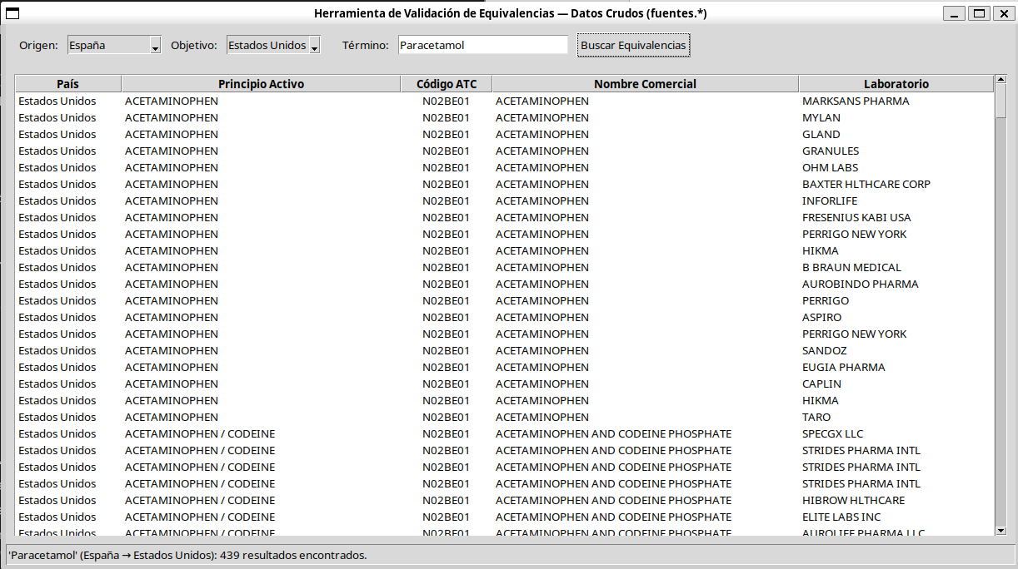
Figura D.1: Herramienta de Validación de Equivalencias a partir de datos en crudo
Esta herramienta opera sobre el esquema fuentes y no emplea el puente inferido de la tabla asociado_con, que es un resultado propio del proceso ETL. La función de la herramienta es confirmar que los datos en bruto presentan la coherencia necesaria para que dicho proceso produzca resultados correctos. No obstante, su uso también evidenció las limitaciones de una búsqueda directa sobre datos no normalizados, que justifican las decisiones de diseño del algoritmo definitivo. La Tabla D.1 las resume:
Limitación | Ejemplo observado | Resolución en Backend
Diferencias  de Idioma | “Ibuprofen” (origen Canadá) no devuelve resultados para España, ya que los datos canadienses usan denominación inglesa. | Uso del código ATC, independiente del idioma
Ausencia de código ATC | Chile y Portugal solo pueden relacionarse por principio activo. En pares de distinto idioma, como Chile-Canadá, esto produce la ausencia de resultados. | Inferencia del ATC mediante el puente asociado_con
Tabla D.1: Limitaciones de la búsqueda sobre datos en crudo y su resolución en el Backend

D.3 Pruebas Automatizadas de la API
Salida de la ejecución de la suite de pruebas (modulo_api/tests/test_api.py), desarrollada con pytest y el TestClient de FastAPI. La Figura D.2 muestra el resultado: las 20 pruebas se ejecutan correctamente.
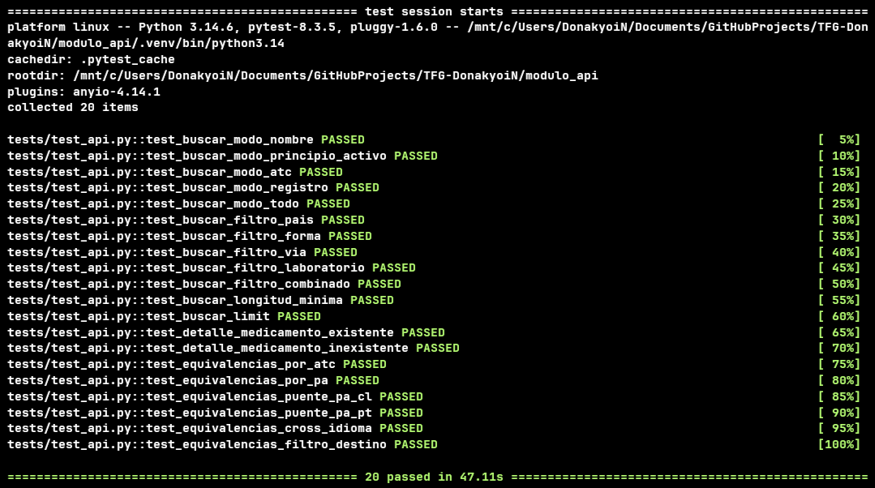
Figura D.2: Ejecución de la suite de pruebas automatizadas de la API

D.4 Pruebas Automatizadas de la App
Este apartado recoge el detalle de las pruebas automatizadas mencionadas en el capítulo de pruebas, ejecutadas sobre componentes de la capa de datos de la aplicación Android. Estas incluyen pruebas unitarias del mapeador (MedMapper), que se ejecutan sobre la máquina virtual sin necesidad del dispositivo, y pruebas instrumentadas del objeto de acceso a datos de Room (MedDao), que requieren un dispositivo o emulador y se lanzaron empleando una instancia de base de datos en memoria.
Siguiendo la estructura estándar de un proyecto Android, las pruebas unitarias residen en modulo_app/app/src/test/MedMapperTest.kt y las instrumentadas en modulo_app/app/src/androidTest/MedDaoTest.kt. La Tabla D.2 recoge las pruebas unitarias del mapeador y la Tabla D.3, las instrumentadas del acceso a datos.
Pruebas Unitarias de MedMapper
Prueba | Verifica
test_toMedEntity | La conservación de campos al mapear de objeto de API a entidad local
test_toMedDto | La conservación de campos al mapear de entidad local a objeto de API
test_mapping_MedDto | La ausencia de pérdida de información en el ciclo completo de conversión
test_mapping_MedDetailDto | La serialización de principios activos y código ATC en la ficha de detalle
Tabla D.2: Pruebas unitarias de MedMapperTest

Pruebas Instrumentadas de MedDao
Prueba | Verifica
test_insertarMed | La inserción y recuperación de un medicamento
test_isMedSaved | La comprobación de si un medicamento está guardado
test_eliminarMed | La eliminación de un medicamento guardado
test_saveMedicamento | El guardado transaccional de medicamento y detalle
test_deleteMedicamento | La eliminación transaccional de medicamento y detalle
Tabla D.3: Pruebas instrumentadas de MedDaoTest
Todas las pruebas se ejecutaron con resultado satisfactorio. Las Figuras D.3 y D.4 muestran el panel de resultados de las pruebas de Android Studio tras su ejecución, con todas las pruebas superadas.
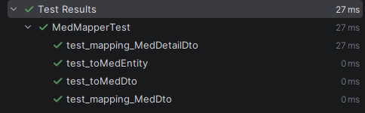
Figura D.3: Resultado de las pruebas unitarias de MedMapperTest superadas en el panel de pruebas de Android Studio
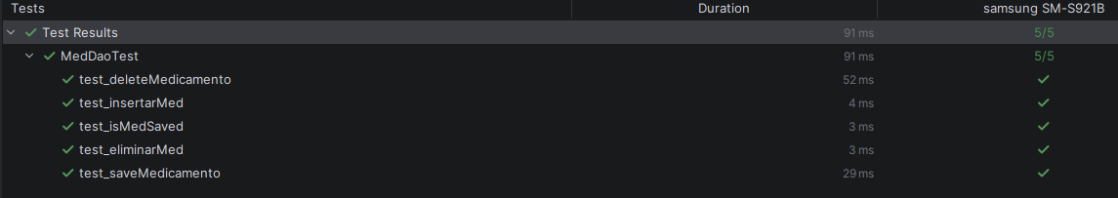
Figura D.4: Resultado de las pruebas instrumentadas de MedDaoTest superadas en el panel de pruebas de Android Studio

